**Sistem Pemesanan Tiket Online Bioskop**



**DI SUSUN OLEH :**

Winnie Felicia 03081220002

Geovani Zovintho 03081220001

Cherry Cok 03081220034

Jason 03081220018

Vicky Darmana 03081220038

**UNIVERSITAS PELITA HARAPAN MEDAN**

**INTAKE 2022**

**BAB I**

**PENDAHULUAN**

1. **Permasalahan**

Penjualan tiket secara offline memang tetap perlu dilakukan. Namun, hal tersebut menjadi tidak efektif sering dengan kemajuan teknologi yang semakin maju. Peminatan masyarakat terhadap kemudahan dalam membeli atau memesan sesuatu menjadi minat dan kunci utama dalam kehidupan masyarakat sekarang. Permasalahan umum yang sering di dapatkan dalam penjualan tiket bioskop secara langsung adalah penonton harus mengantri dengan penonton lainnya untuk membeli tiket. Hal tersebut menjadi kurang efektif sebab penonton harus datang ikut antri untuk mengecek sebuah jadwal film itu sendiri secara langsung. Adapun kemungkinan permasalahan yang terjadi seperti:

1. Jam tayang film yang tidak sesuai dengan waktu luang yang dimiliki penonton.
2. Penonton yang malas mengantri terlalu lama
3. Bioskop yang terlalu sibuk dan padat
4. **Tujuan**

Dari permasalahan diatas, didapatkan sebuah kesimpulan dengan menghasilkan tujuan yakni untuk membantu penonton mengatasi permasalahan yang mereka hadapi serta memudahkan bioskop dalam memanage penonton atau melayani penonton. Selain itu, kami juga bertujuan memudahkan penonton dalam mendapatkan penjelasan terhadap film-film yang terdapat dalam bioskop seperti mengenai genre dari film tersebut, pemain dari film tersebut, serta sinopsis cerita dari film-film yang sedang tayang.

1. **Batasan Masalah**

Sistem pemesanan tiket online bioskop memiliki beberapa batasan yang perlu diperhatikan. Pertama, kehandalan koneksi internet menjadi faktor krusial yang dapat memengaruhi pengalaman pengguna. Jika koneksi internet tidak stabil, proses pemesanan tiket dapat terhambat atau bahkan gagal, mengakibatkan ketidaknyamanan bagi pelanggan. Selain itu, beberapa pengguna mungkin menghadapi kendala teknis seperti kesulitan menggunakan platform atau aplikasi pemesanan online. Batasan lainnya dapat timbul dari masalah keamanan dan privasi, di mana pelanggan mungkin khawatir terkait penyimpanan data pribadi mereka saat melakukan transaksi online. Selain itu, ketidakselarasan antara sistem pemesanan online dengan sistem pemesanan langsung di bioskop dapat menimbulkan ketidakcocokan informasi atau konflik jadwal. Oleh karena itu, pengembangan sistem pemesanan tiket online bioskop perlu memperhatikan aspek-aspek ini agar dapat memberikan pengalaman yang lebih baik dan lebih dapat diandalkan bagi para pelanggan.

1. **Manfaat**

Adapun manfaat dari penulisan makalah pengembangan sistem ini adalah :

1. Membantu memudahkan penonton dalam melihat film yang sedang tayang.
2. Membantu memudahkan penonton memesan tiket film.
3. Meningkatkan keefektifan penonton dalam hal memanage waktu (pemesanan dapat dilakukan dimana saja)
4. Membantu bioskop mengurangi kepadatan pembelian secara langsung
5. **Metodologi Pengembangan Sistem**

Metodologi Agile membuktikan dirinya sebagai pendekatan yang sangat relevan dan efektif dalam pengembangan sistem pemesanan tiket online bioskop. Agile memungkinkan tim pengembangan untuk merespons perubahan kebutuhan pelanggan dengan cepat, dengan memprioritaskan dan mengembangkan fitur-fitur yang paling bernilai terlebih dahulu. Dengan menggunakan siklus pengembangan iteratif dan inkremental, tim dapat secara terus-menerus meningkatkan sistem pemesanan tiket online, mengakomodasi perubahan dalam preferensi pengguna atau teknologi baru yang dapat memperkaya pengalaman pelanggan. Selain itu, kolaborasi yang intensif antara tim pengembangan, pemilik produk, dan pengguna memastikan bahwa solusi yang dihasilkan benar-benar memenuhi kebutuhan dan ekspektasi pelanggan. Dengan fokus pada komunikasi yang terbuka, transparansi, dan penerapan umpan balik secara teratur, Metodologi Agile memberikan keleluasaan bagi tim untuk menyempurnakan sistem pemesanan tiket online secara bertahap dan efisien, menciptakan solusi yang lebih adaptif dan responsif terhadap dinamika pasar industri bioskop dan kebutuhan pelanggan yang terus berkembang.

**BAB II**

**ANALISIS SISTEM**

1. **Analisis Kebutuhan Sistem**

Dengan menjabarkan permasalahan dan Batasan masalah dalam pengembangan sistem pemesanan tiket online bioskop ini, kami mendapat kebutuhan fungsional dan kebutuhan non-fungsional.

* Kebutuhan Fungsional :

Bagian ini, sistem dapat membantu user memenuhi kebutuhan seperti memilih film, memesan film, membayar pesanan hingga mendapatkan hasil akhir pemesanan.

* Kebutuhan Non-fungsional :

Bagian ini, sistem dapat mengintegrasikan kinerja, kemudahan penggunaan, dan keamanan data user dengan baik.

1. **Pemodelan Fungsional Sistem**

Pemodelan fungsional sistem terdiri dari Use Case Diagram dan Activity Diagram.

* Use Case Diagram

Dalam pengembangan sistem pemesanan tiket online bioskop, kami menggambarkan interaksi antara penonton (user) dengan sistem. Dimana penonton dapat berinteraksi dengan sistem dimulai dari melakukan login, memilih film, memesan film, membayar film, hingga mendapatkan hasil pemesanan yakni E-Ticket. Berikut merupakan jabaran use case diagram sistem pemesanan tiket online bioskop :

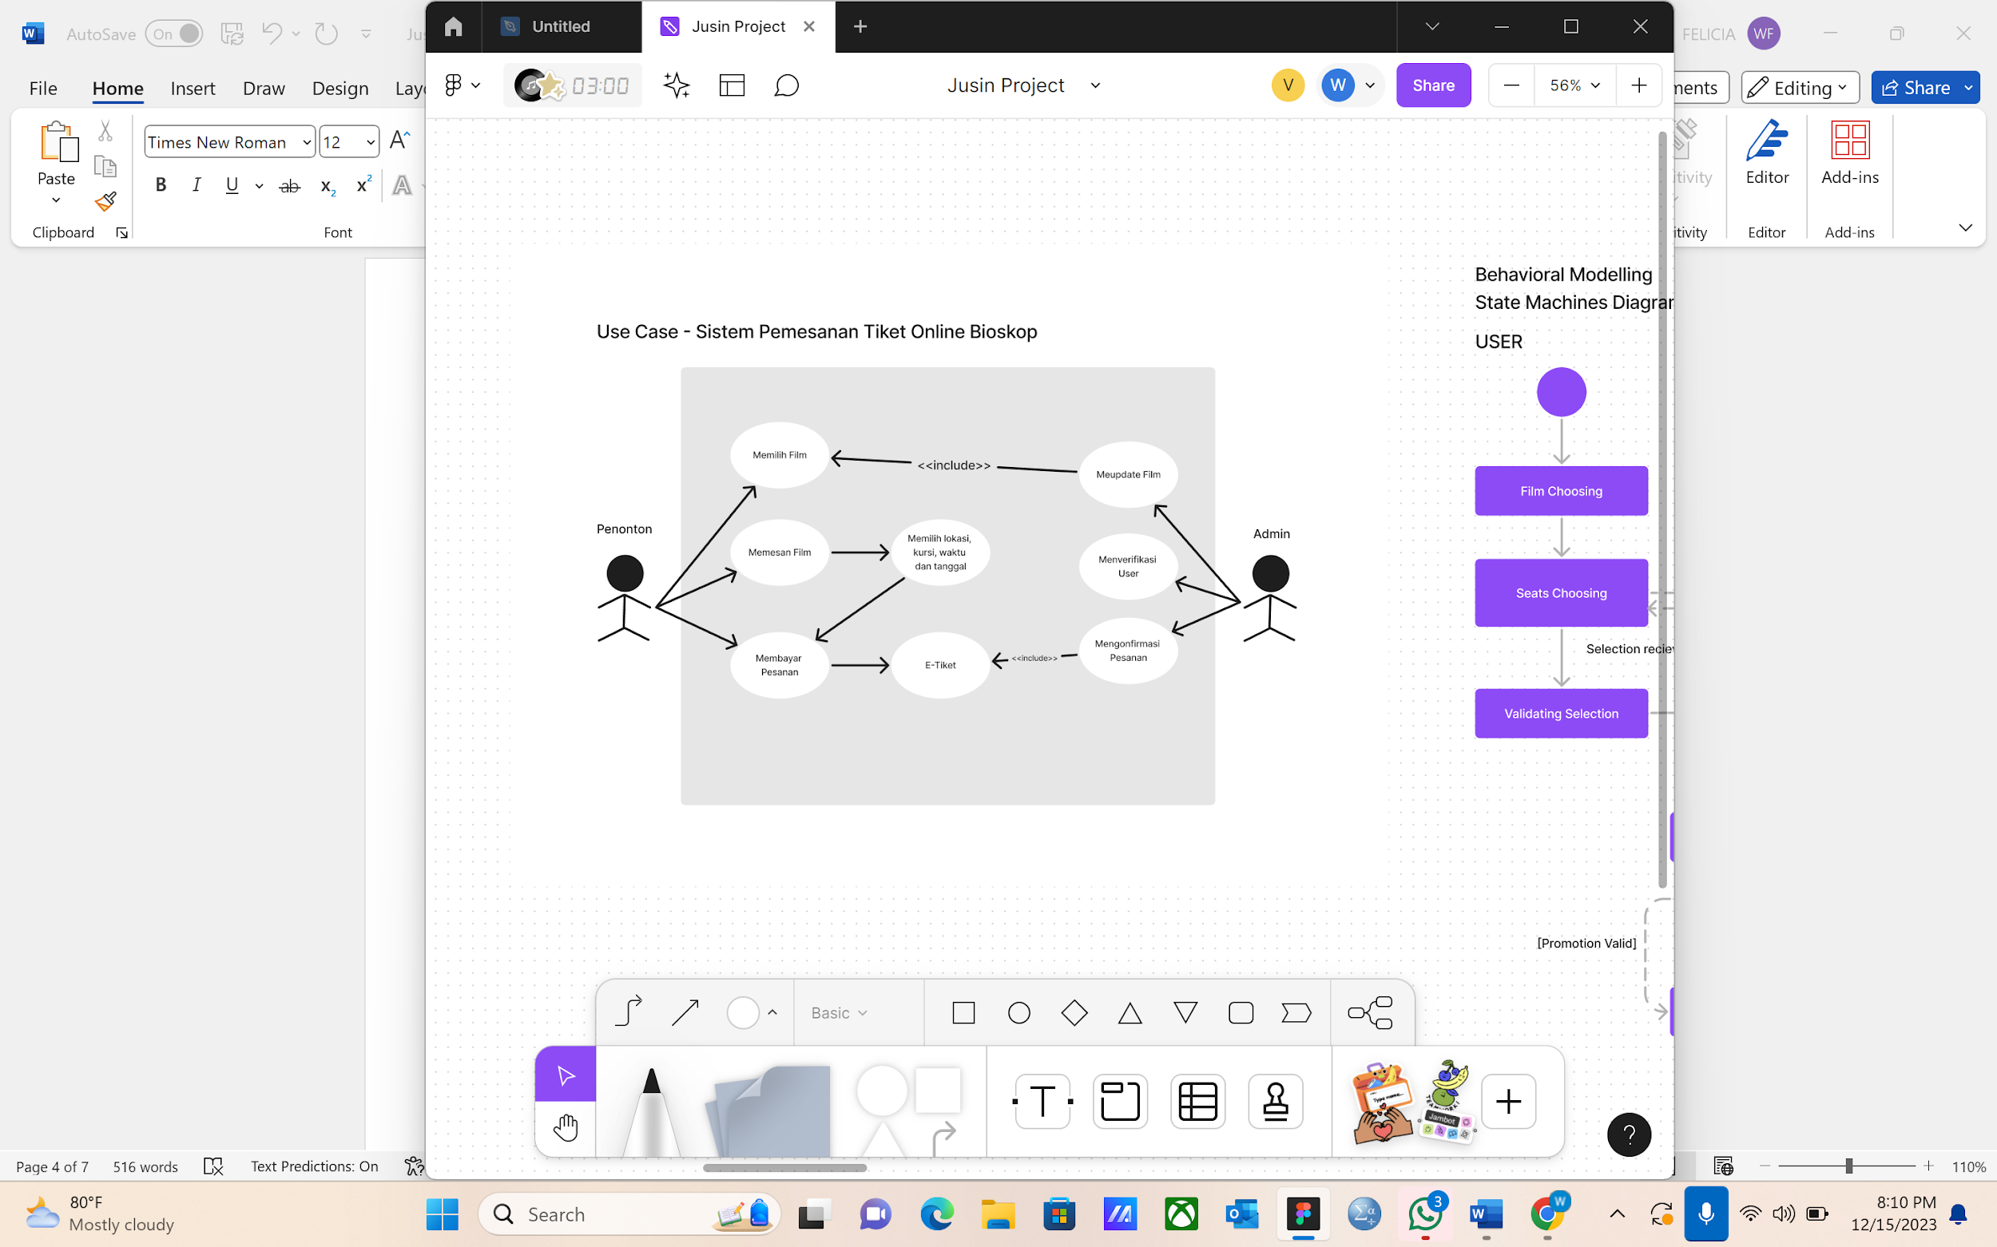

* Activity Diagram

Dari fungsional sistem yang telah dibuat, dijabarkanlah juga flow activity dari setiap kebutuhan fungsional yang ada pada sistem kami. Berikut merupakan flow activity diagram pengembangan sistem kami :

Flow Activity Diagram Login :

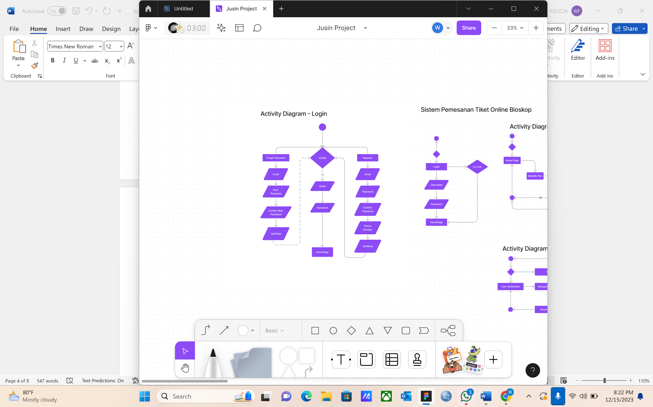

Flow Activity Diagram Pemesanan :

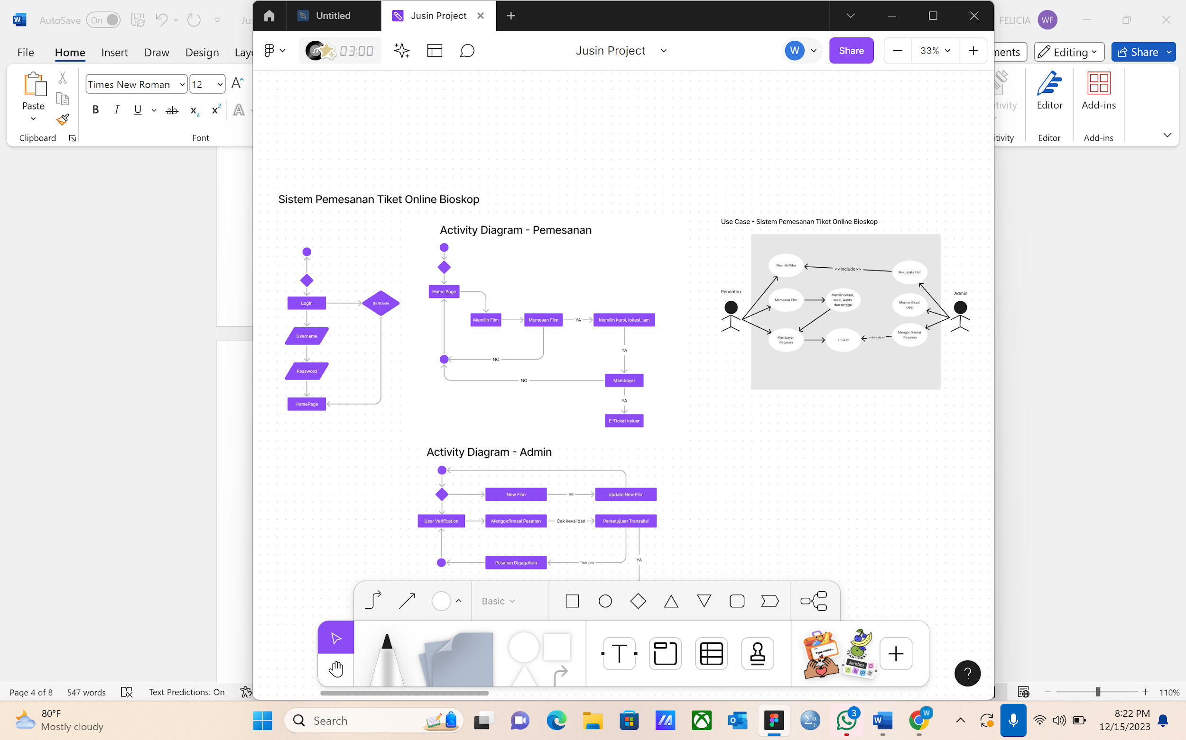

Flow Activity Diagram – Admin :

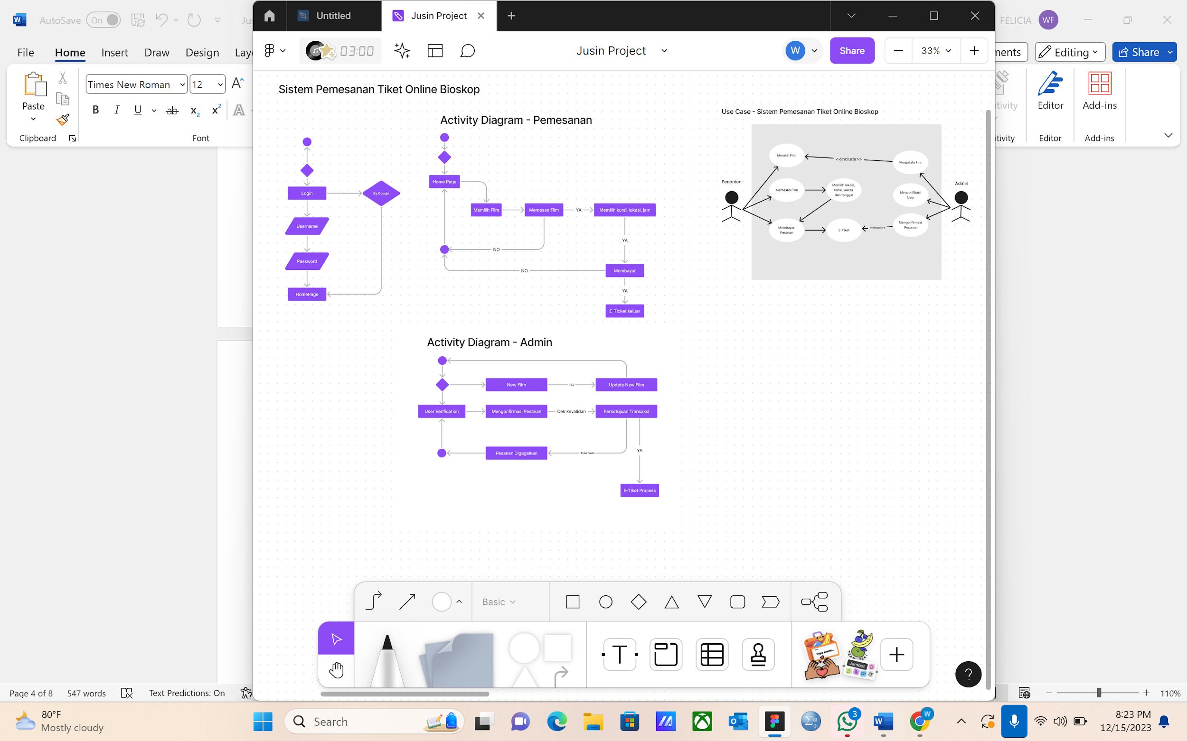

1. **Pemodelan Struktural Sistem**

Pemodelan fungsional sistem terdiri dari Class Diagram.

* Class Diagram

Dalam sistem pengembangan ini, kami memodelkan kelas-kelas yang terdapat dalam sistem. Berikut ini gambaran class diagram yang telah dibuat :

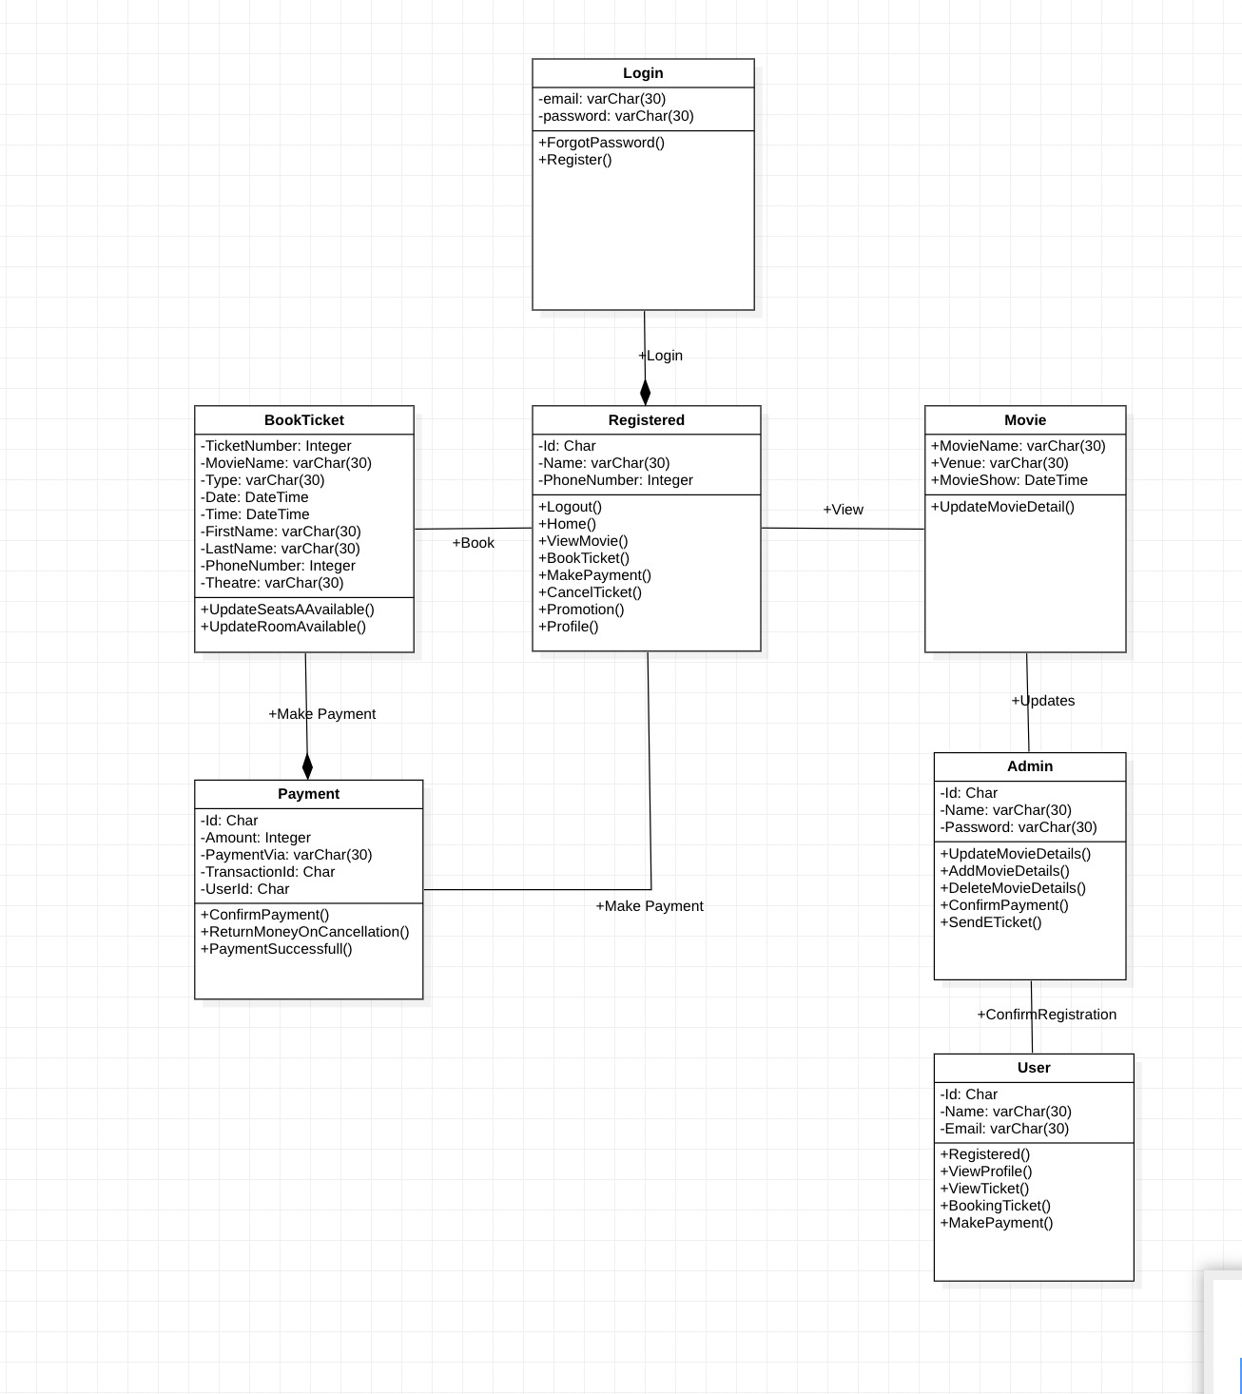

1. **Pemodelan Behavioral Sistem**

Pemodelan fungsional sistem terdiri dari Interaction Diagram dan Behavioral State Machines Diagram.

* Interaction Diagram

Dalam menggambarkan interaction diagram, kami menggunakan tipe sequence diagram untuk menggambarkan alur kerja sistem kami. Berikut adalah gambaran interaction diagram sistem ini :

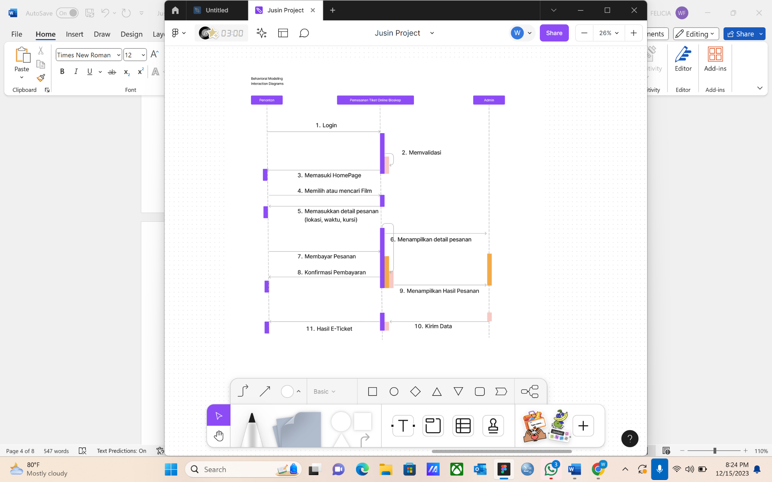

* Behavioral State Machine

Diagram ini dibuat untuk menggambarkan perilaku sistem dengan mewakili keadaan (state) dan perubahan antar keadaan (transisi). Berikut adalah gambaran dari state machine diagram sistem ini :

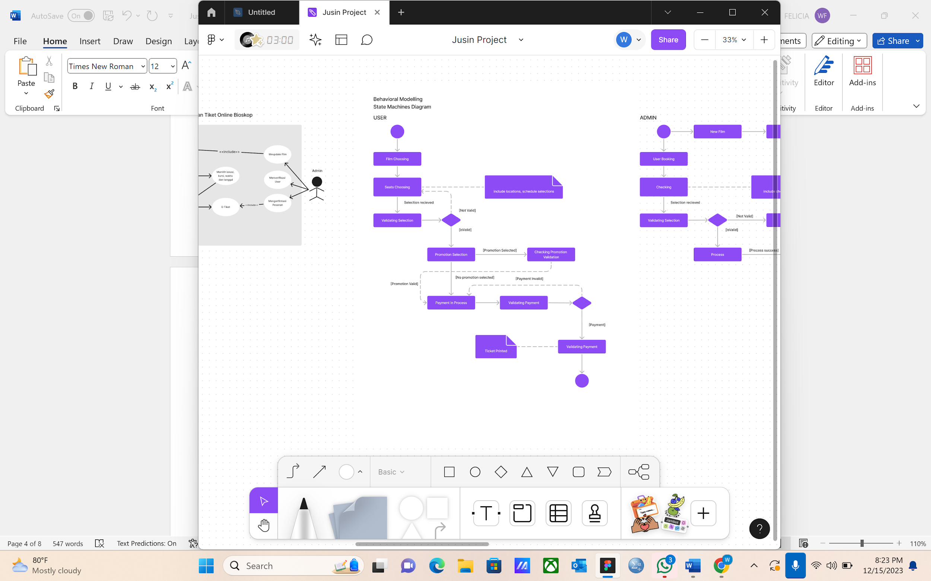

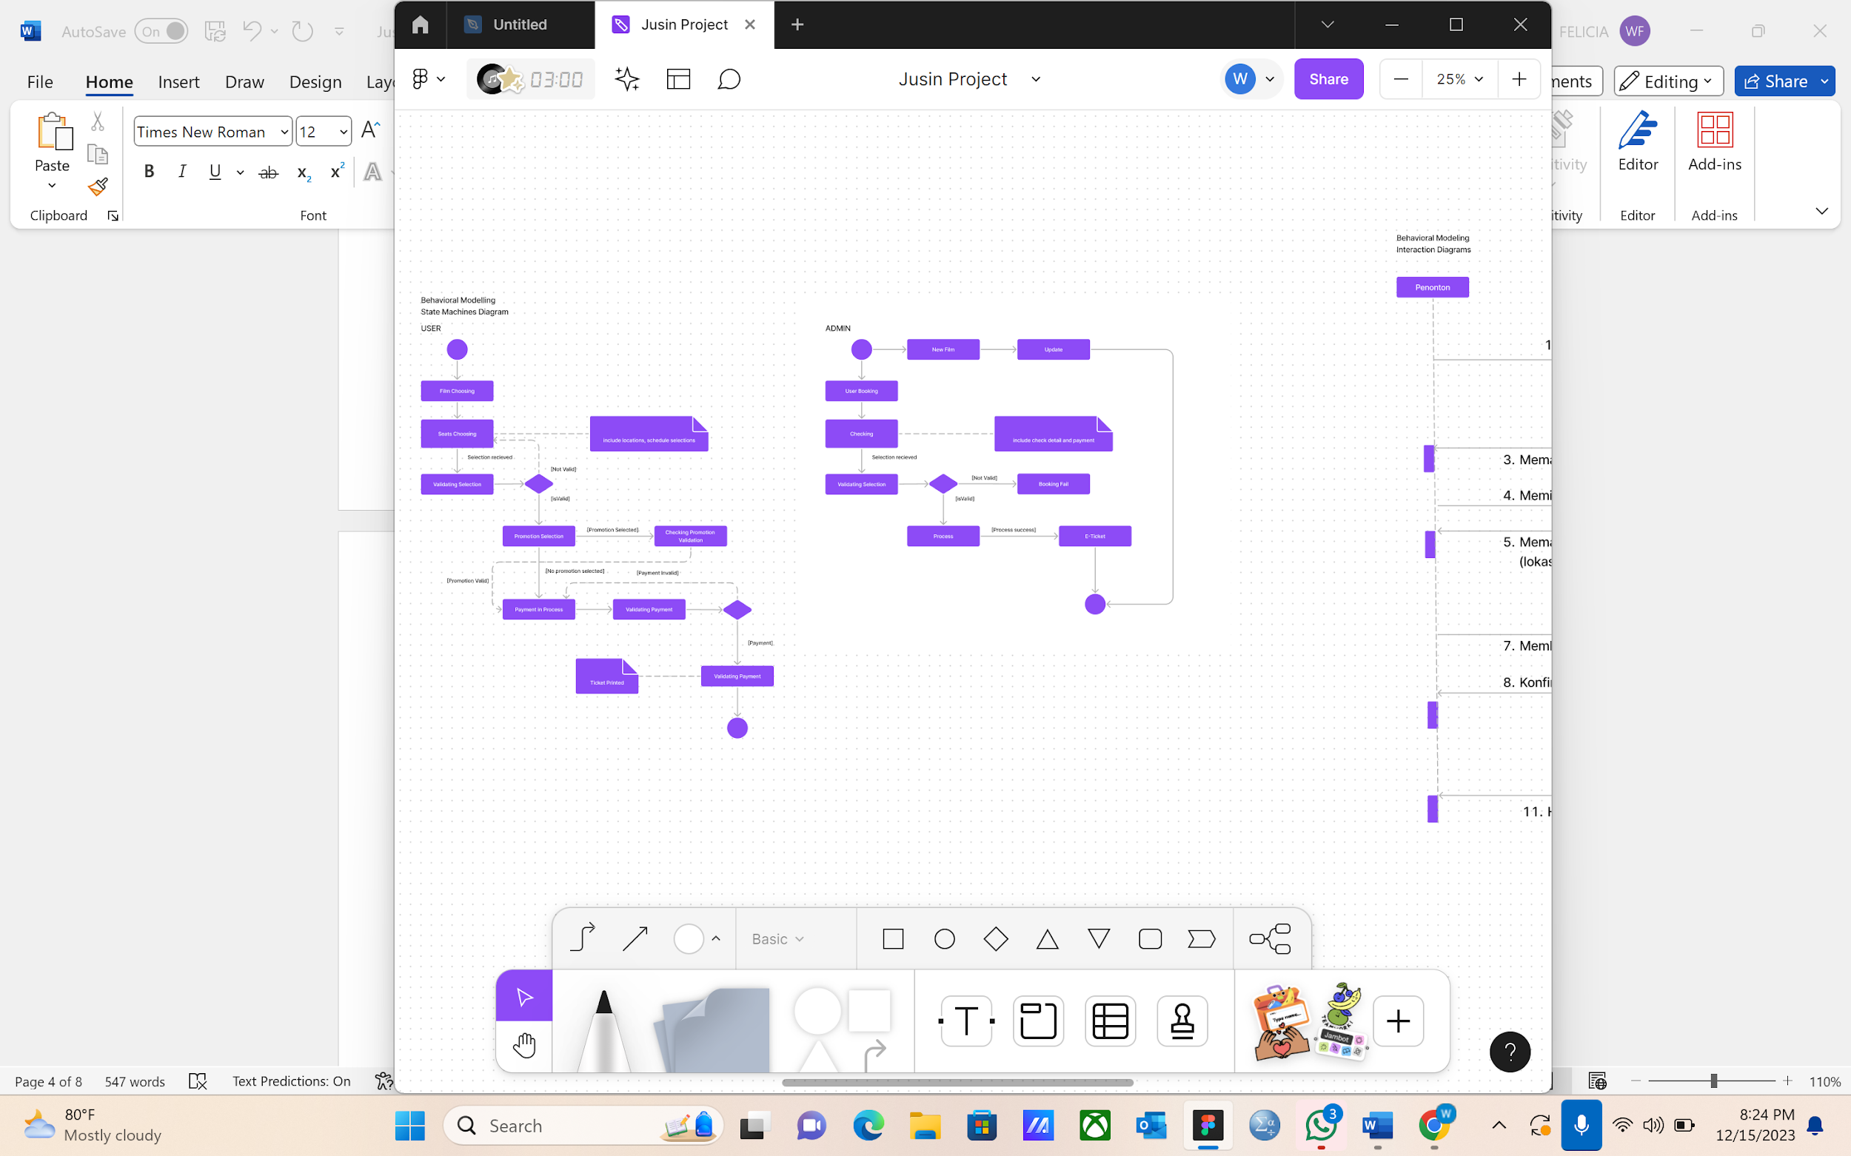

**BAB III**

**DESAIN SISTEM**

1. **Desain Database**

Database dari sistem pemesanan tiket online bioskop ini di desain dengan menggunakan mySQL. Class yang telah ditentukan sebelumnya, dibuat dalam bentuk table-table dalam mySQL. Berikut merupakan hasil rancangan database sistem ini yang memiliki beberapa table seperti bookingtable, feedbacktable, googlelogin table, movietable, dan userlogin table :

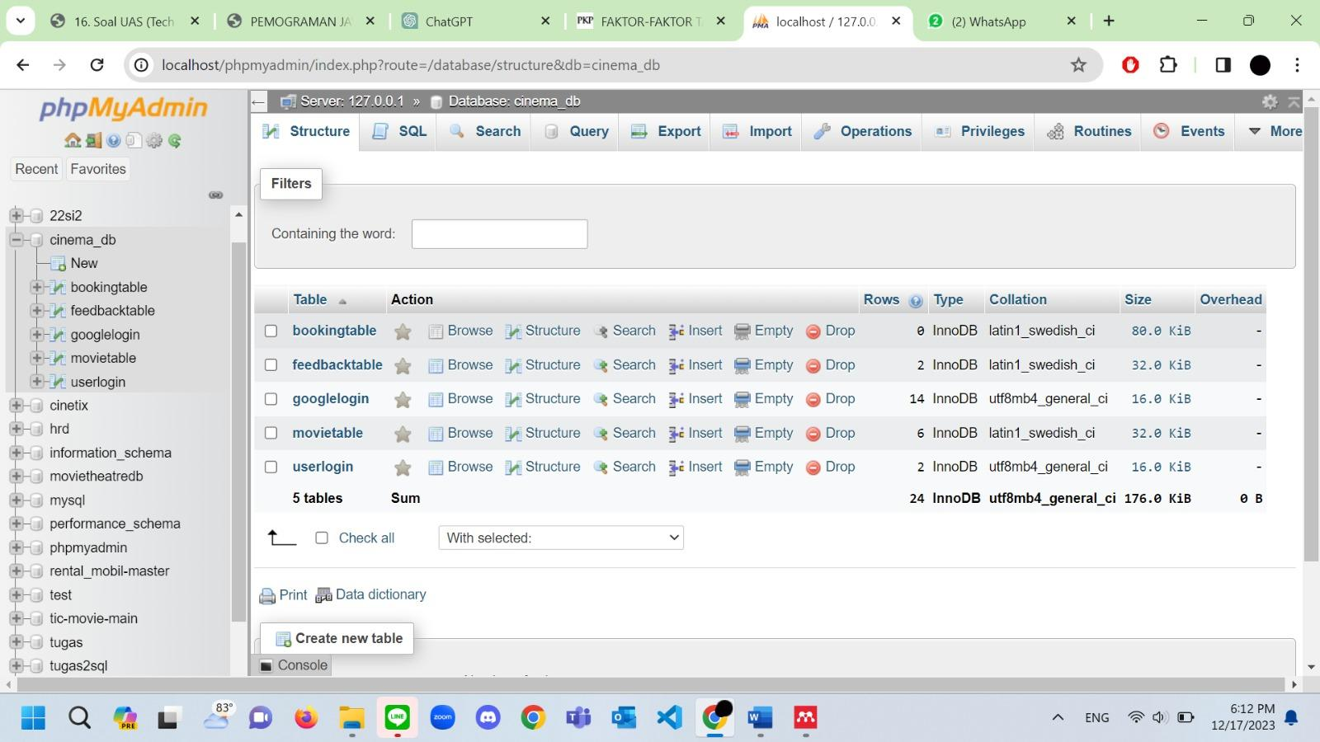

* Feedback Table

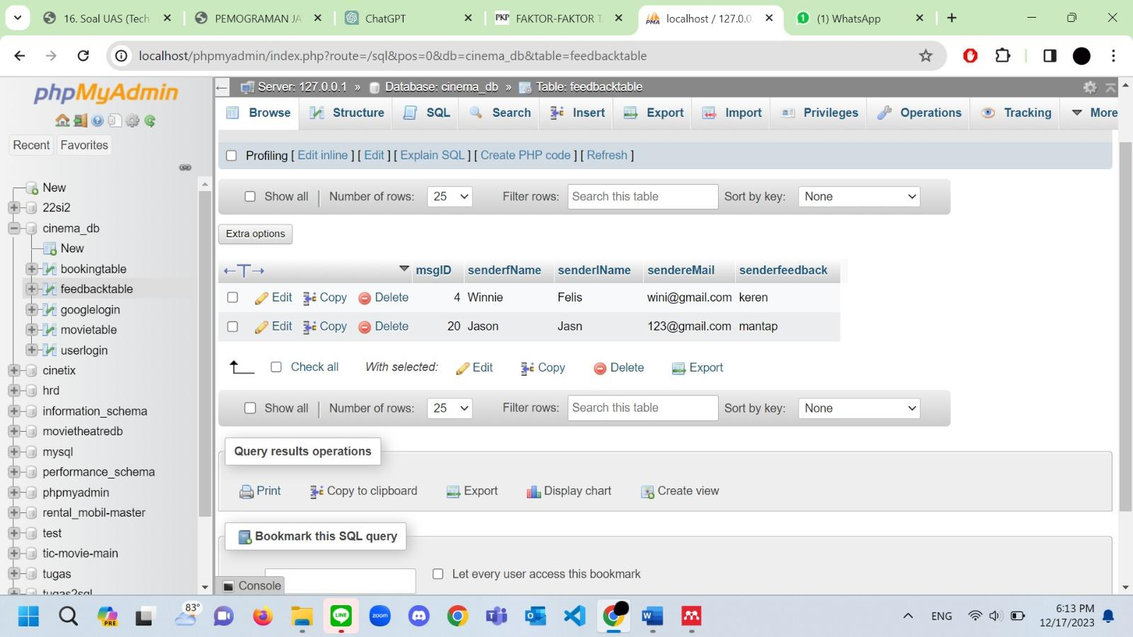

Database akan menyimpan data-data dari user yang memberikan feedback atas sistem / website. Database akan menyimpan msgID user, nama pengirim feedback, email pengirim, dan hasil feedback yang disampaikan.

* Booking Table

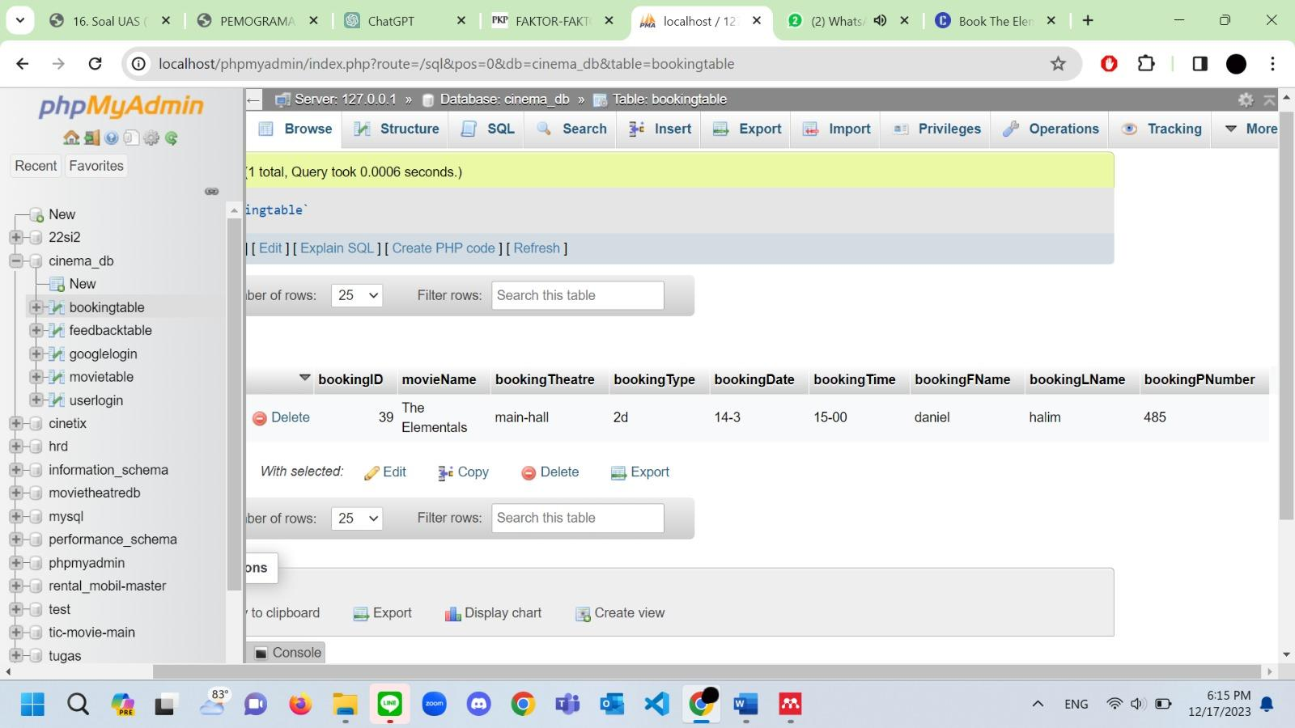

Jika user melakukan booking film, maka database akan menyimpan hasil bookingan kita sesuai dengan pesanan yang kita isi. Database akan menyimpan booking id, movie name, booking theatre (tipe theatre), booking type (3D, imax, 2D), booking date, booking time, booking name (include nama depan dan belakang) serta bookingPNumber (nomor telepon).

* User Login

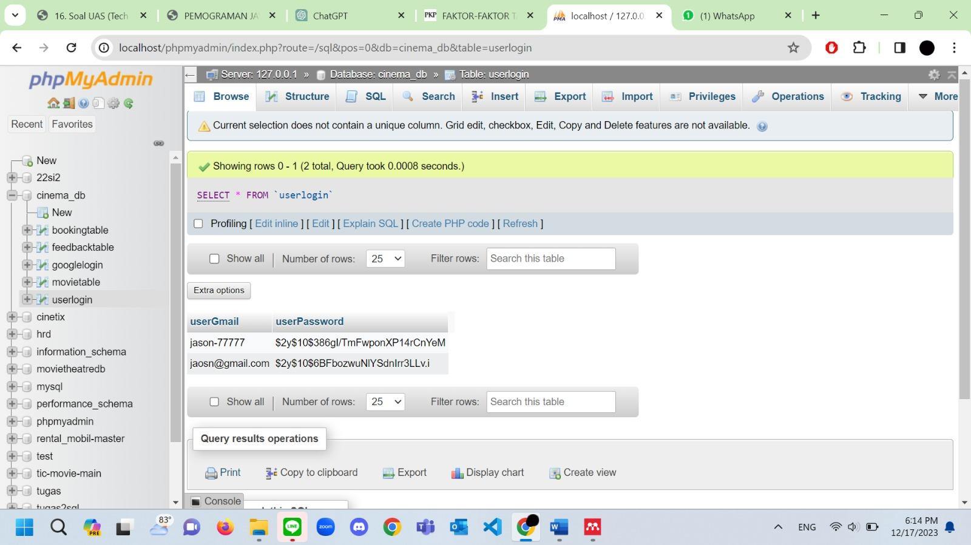

Database akan menyimpan hasil login dari user yang berupa user Gmail dan Password.

* Google Login

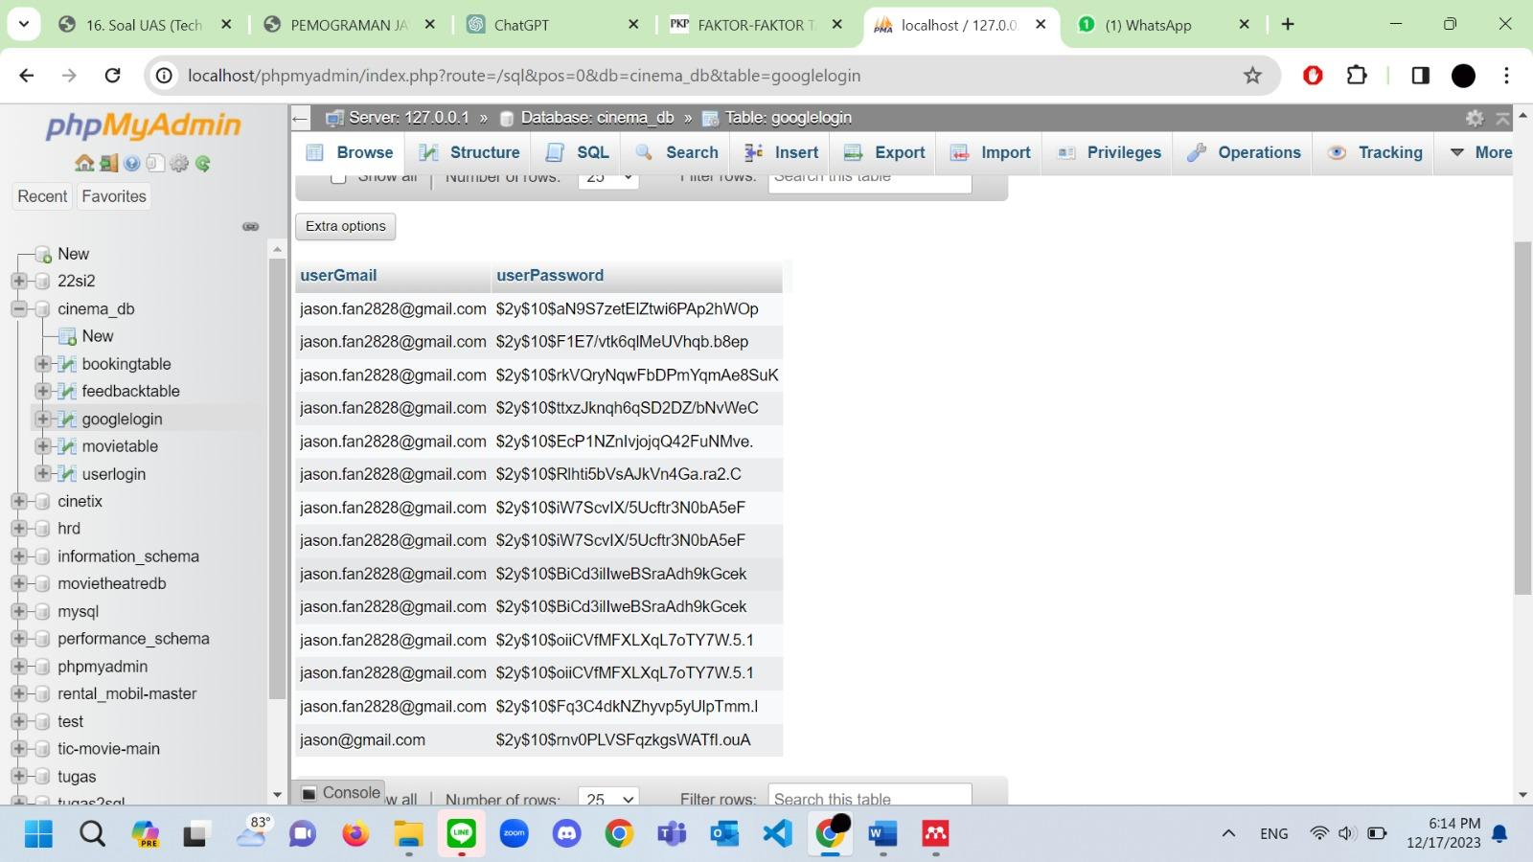

Database akan secara langsung menyimpan data dari user yang login menggunakan akun Google. Data yang disimpan berupa user Gmail dan juga user Password.

* Movie Table

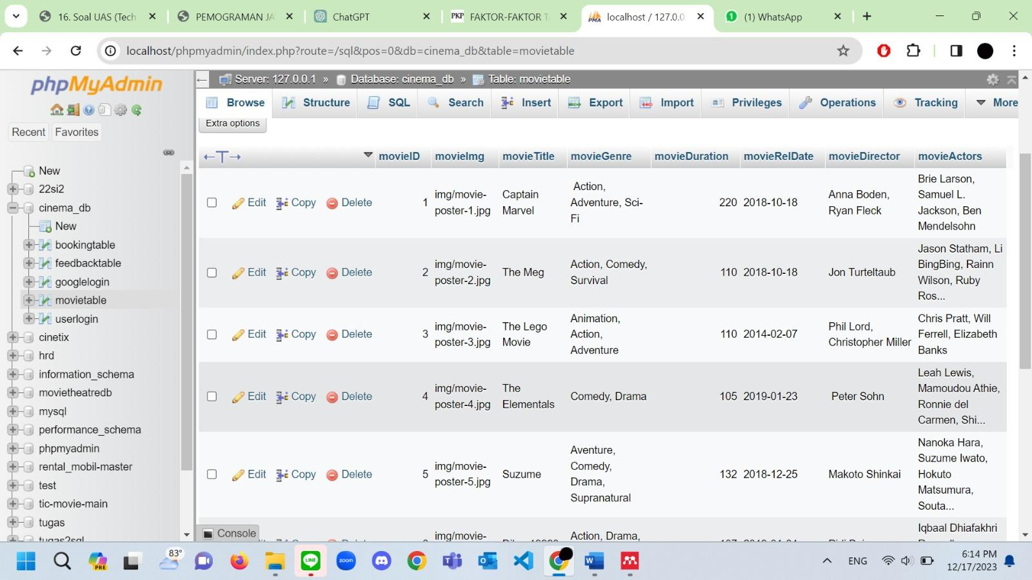

Database akan menyimpan data-data dari film yang ditayangkan ataupun film yang diupdate oleh admin. Data yang disimpan berupa gambar film, nama film, durasi film, tanggal release film, movie director, dan movie actors.

1. **Desain Class dan Method**

Class - class dibangun dengan menggunakan star UML, lalu hubungan antar kelas ditentukan oleh garis-garis, apakah itu aggregation, association, atau composition.

Berikut merupakan class - class yang terdapat dalam sistem kami :



1. **Desain User Interface (Pemodelan/UML & Input/Output)**

User Interface website sistem pemesanan tiket online bioskop ini di design menggunakan javascript dan css. Design tampilan awal akan menampilkan film-film yang sedang tayang, trailer-trailer dari film-film yang ada, serta terdapat navigasi seperti login, home, schedule,

dan contact. Dan di bagian footer, terdapat informasi mengenai website kami.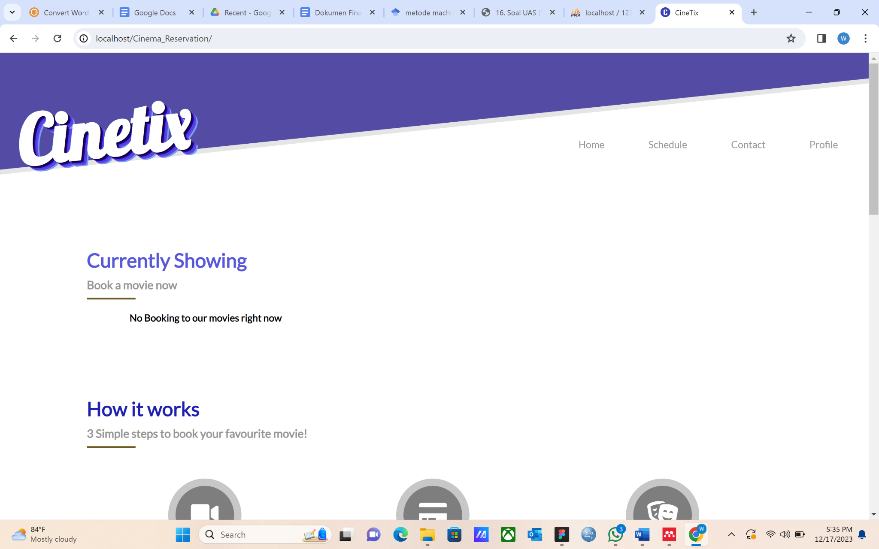

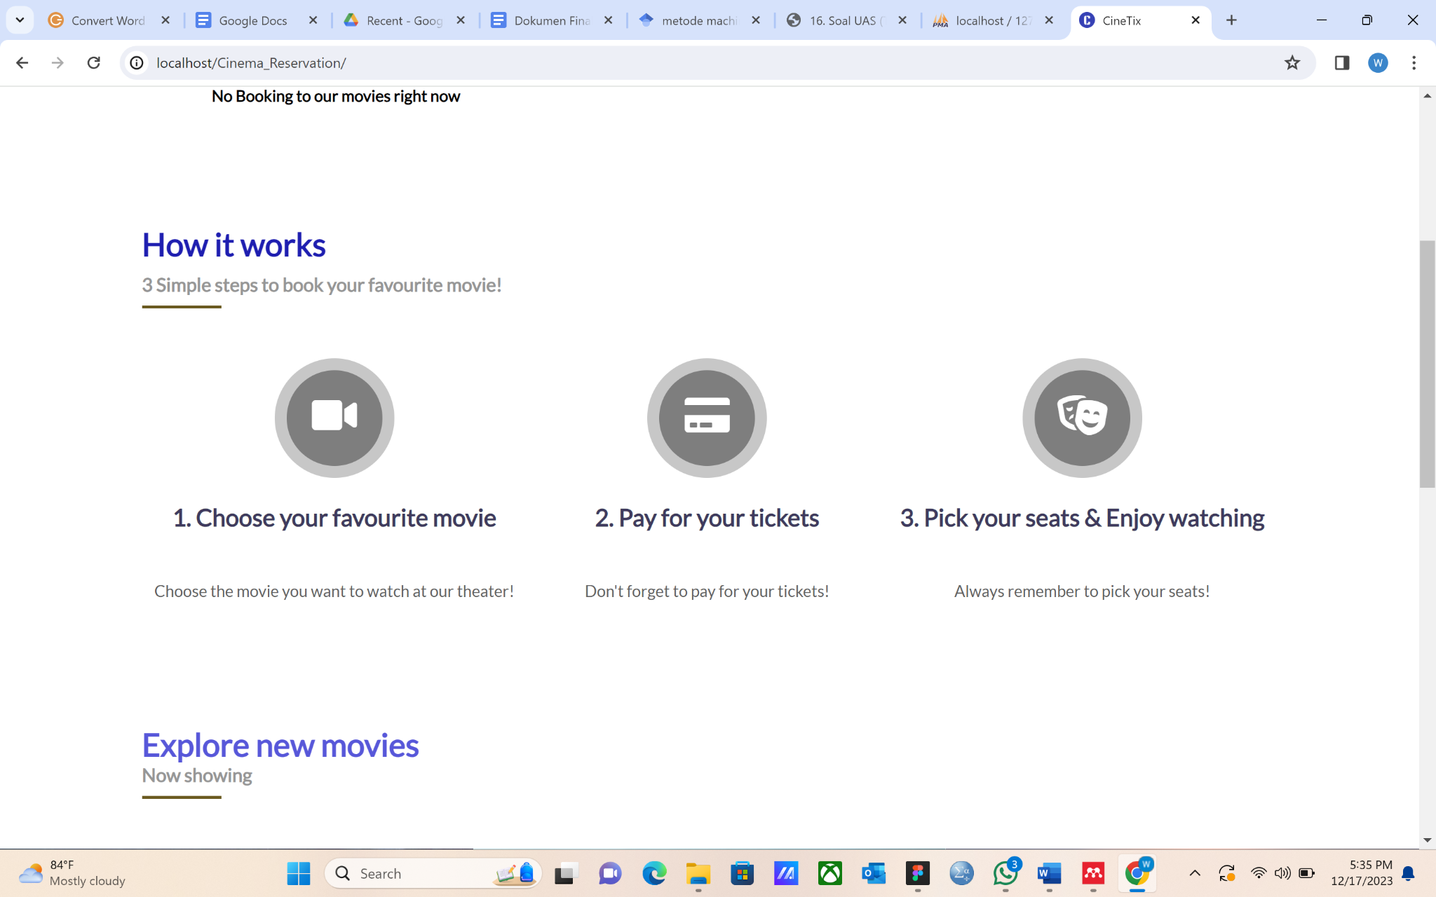

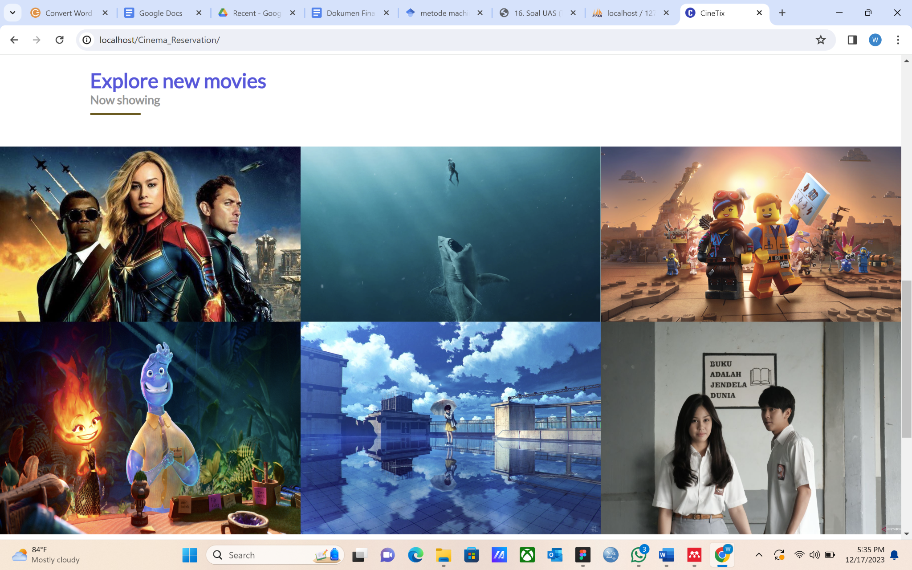

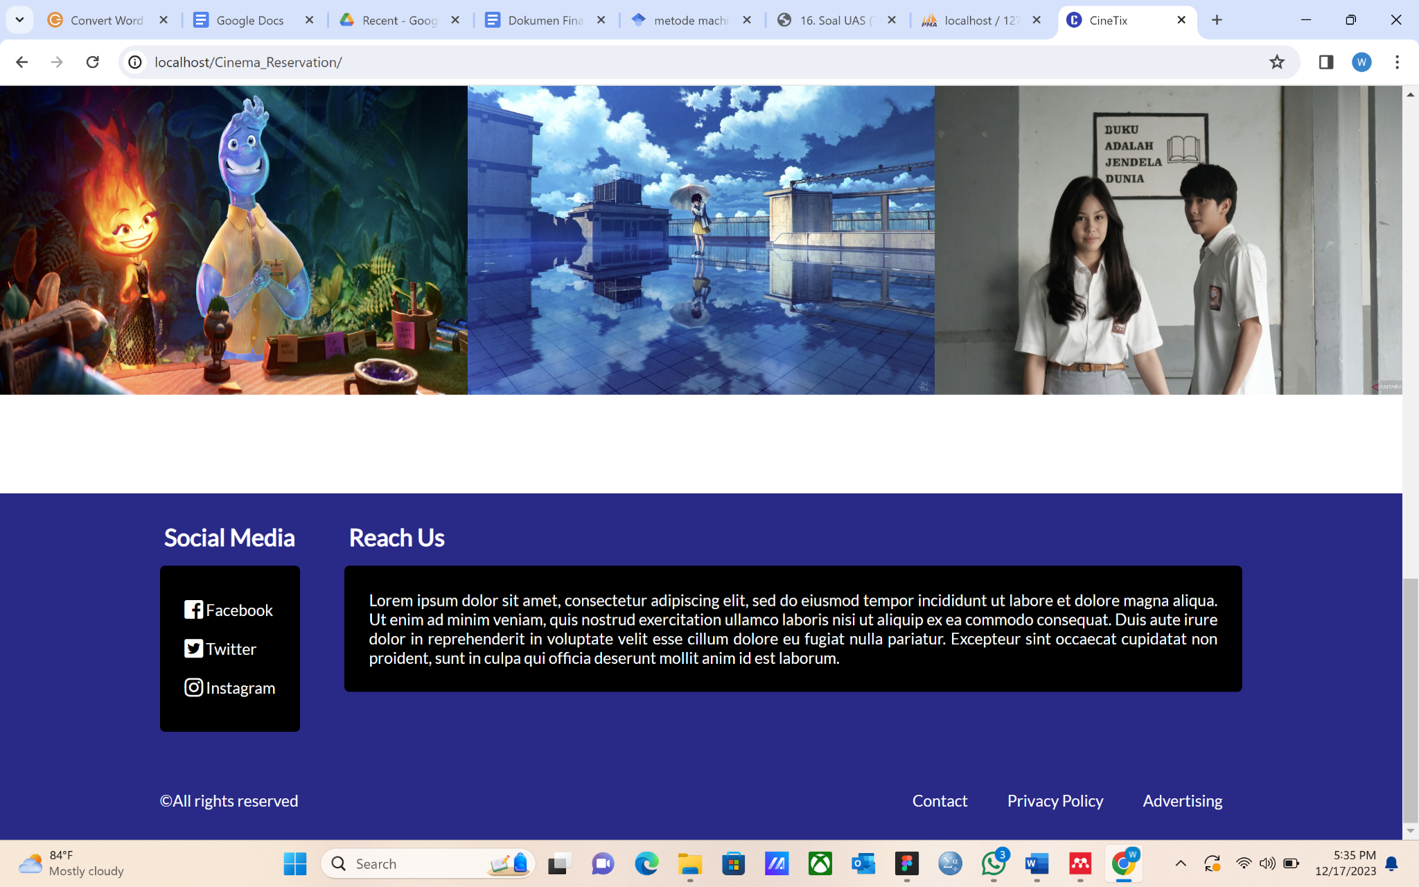

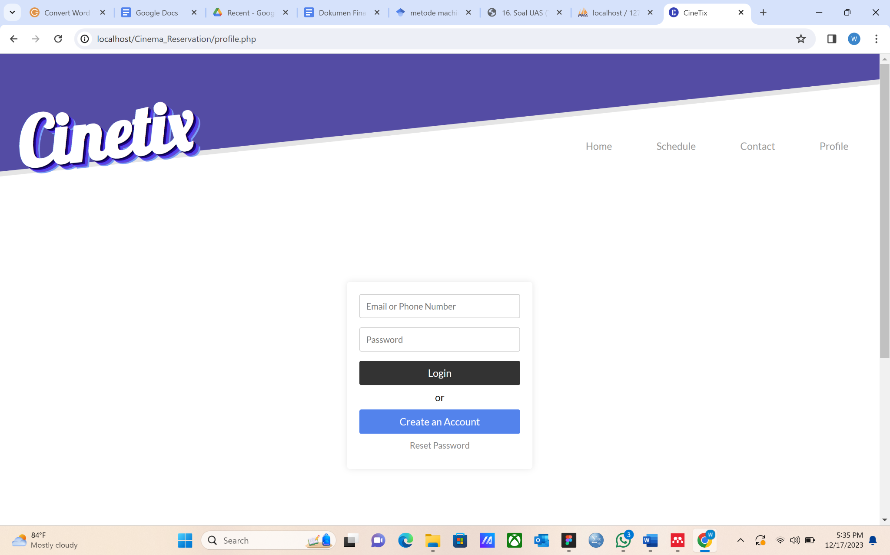

**BAB IV**   
**PEMBAHASAN**

1. **Syarat dan Cara Penggunaan Sistem**

Syarat dari penggunaan sistem ini adalah sebagai berikut :

1. XAMPP harus on
2. Harus ada file database (di php dan di coding)
3. Harus mampu membedakan file untuk admin dan user
4. Pembukaan file menggunakan localhost, bukan membuka file dari desktop

Cara Penggunaan sistem ini adalah sebagai berikut :

1. Folder dibuka dan disimpan pada komputer local-disk C bukan D

2. ⁠Copy folder C ke folder XAMPP (pastikan apache semua on di bgian setting XAMPP)

3. ⁠Buka folder XAMPP lalu mencari folder HTDOCS

4. ⁠Buka HTDOCS lalu paste folder yang uda di extract

5. ⁠Setelah paste lalu membuka chrome lalu klik LOCALHOST/PHPMYADMIN

6. ⁠Terdapat database yang telah kami buat

7. ⁠Klik new lalu letakkan nama database sesuai seperti pada poin 8

8. ⁠Lalu klik import

9. ⁠Importnya cari file yang ada di poin 8 terus import ke dalam

10. ⁠Semua setting sudah selesai

11. ⁠Lalu ke LOCALHOST/Cinema_Reservation/

12. Setelah semua selesai, masuk ke dalam bagian admin

13. ⁠Ketik LOCALHOST/Cinema_Reservation/admin/admin.php

1. **Hasil Eksekusi Sistem**

**Hasil video eksekusi sistem tertera pada folder zip pengumpulan.**

**BAB V**

**PENUTUP**

**Kesimpulan & Saran**

Kesimpulan dari pembangunan sistem ini adalah untuk membantu permasalahan penonton yang mengalami kesulitan dalam memanage waktu yaitu dalam membeli tiket secara langsung (offline). Sistem ini dibangun dengan mendesign tampilan menggunakan javascript, css, dan php. Diagram-diagram dan flow dari setiap kebutuhan juga telah dirancang. Sistem ini dapat digunakan oleh penonton dan juga dapat diupdate oleh admin. Admin dapat melihat data penonton serta dapat melakukan update sistem seperti update film. Coding yang dibuat dihubungkan ke phpmyadmin.

Saran dari kami untuk pengembangan sistem ini adalah terus mengembangkan design-design yang kedepannya dapat lebih memudahkan penonton menggunakannya. Serta kami juga memberi saran kepada para pengembang sistem pemesanan tiket online bioskop untuk dapat lebih melengkapi fitur-fitur yang ada.

**Lampiran**

* **Coding Profile**

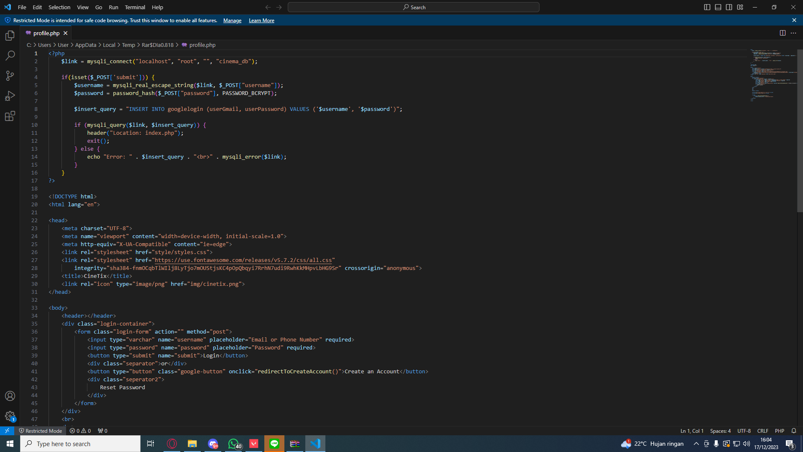

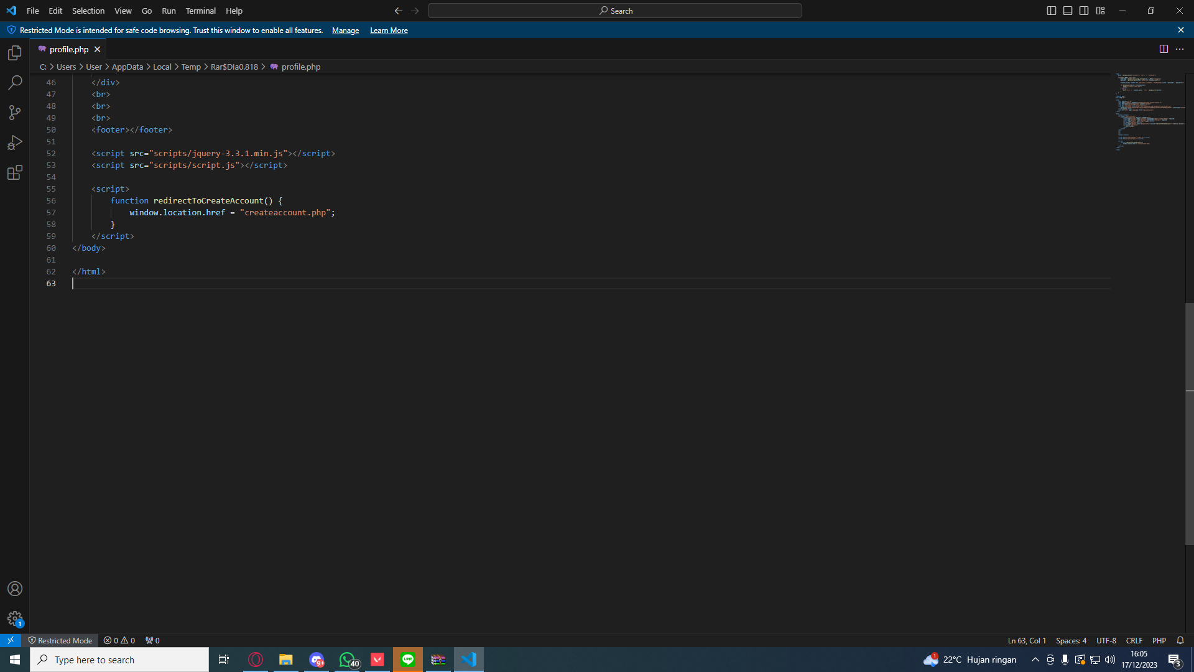

* **Coding schedule**

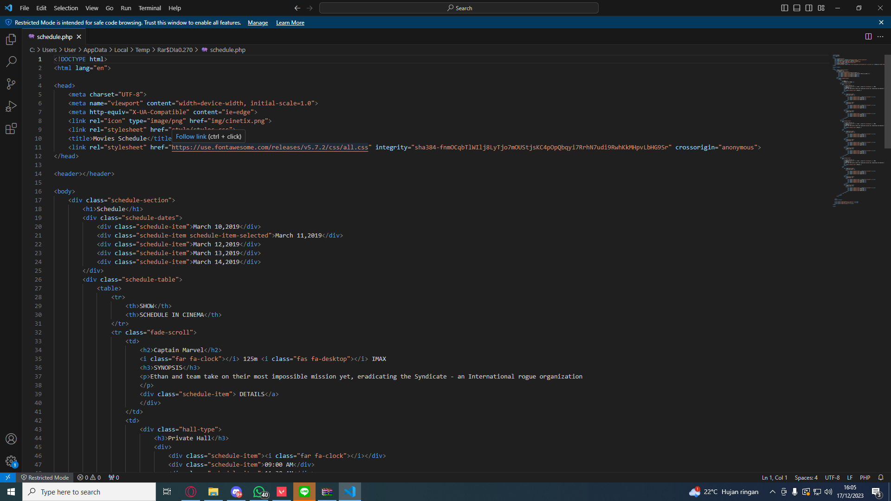

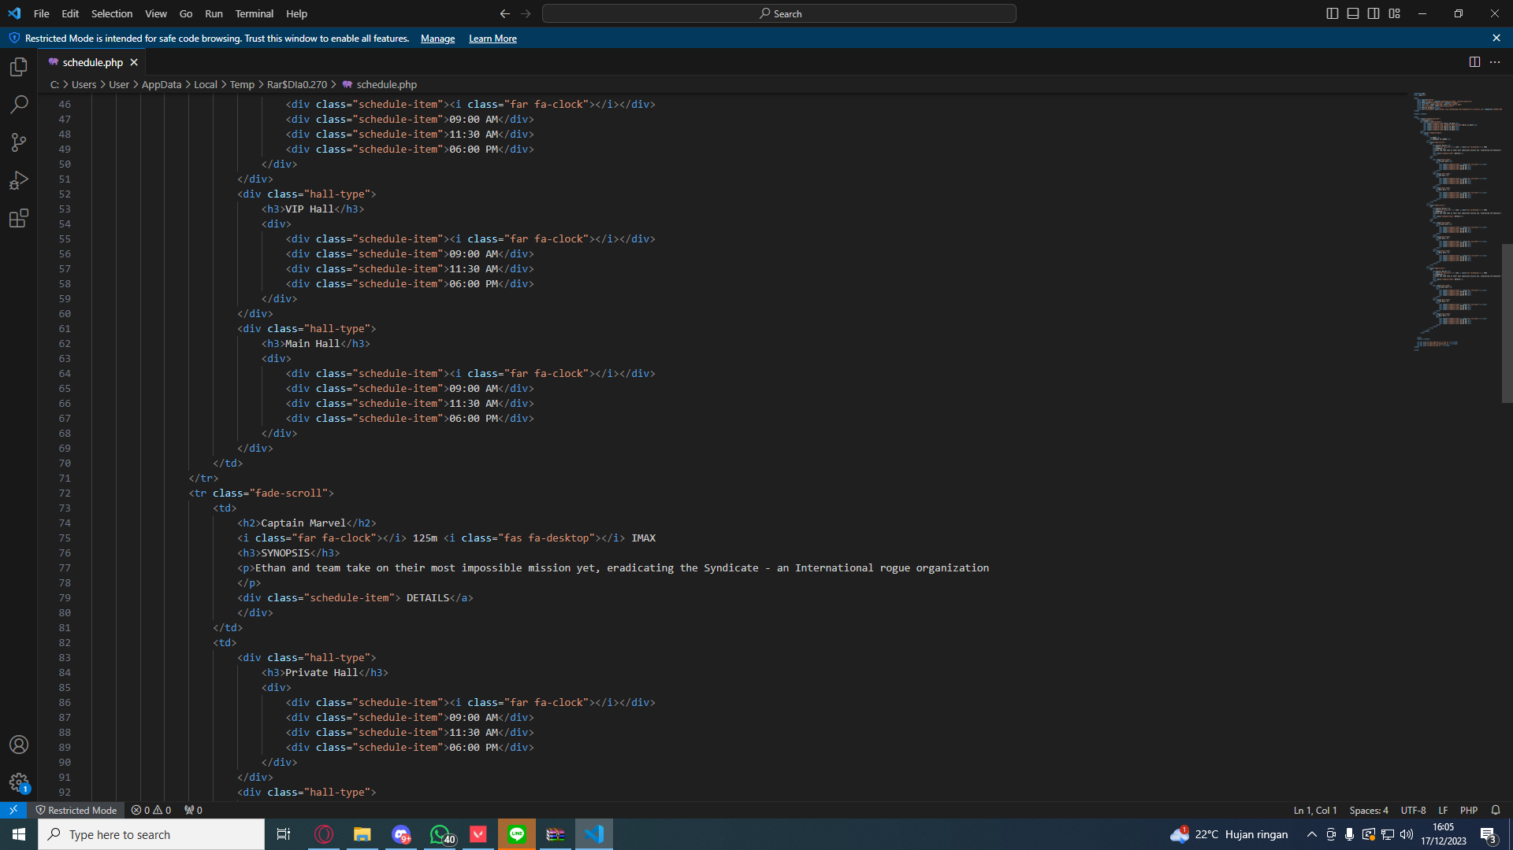

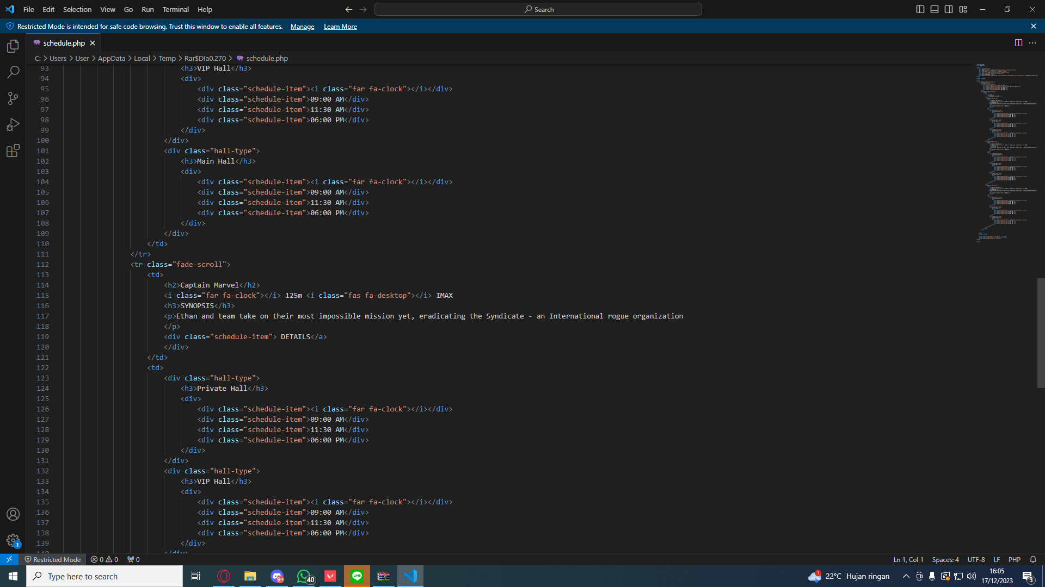

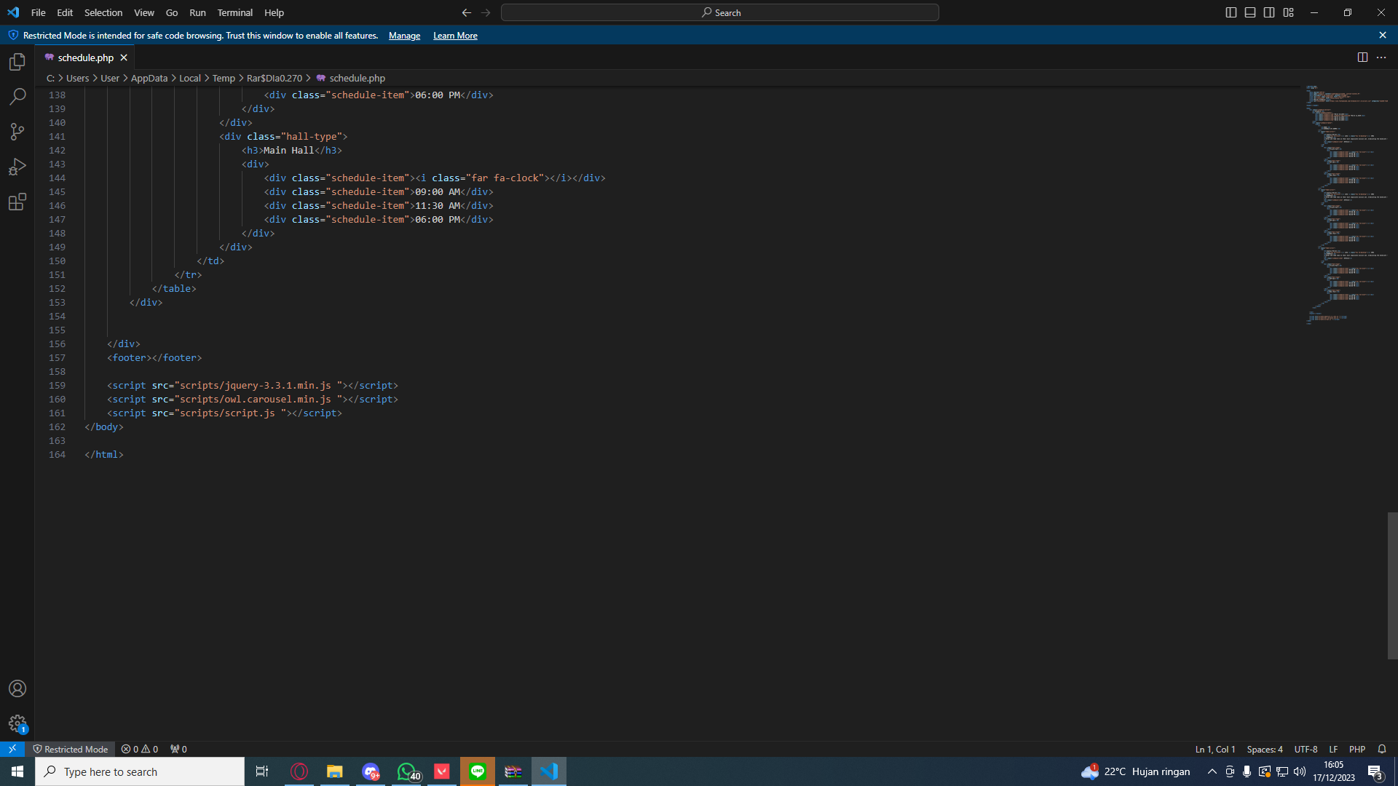

* **Coding Index**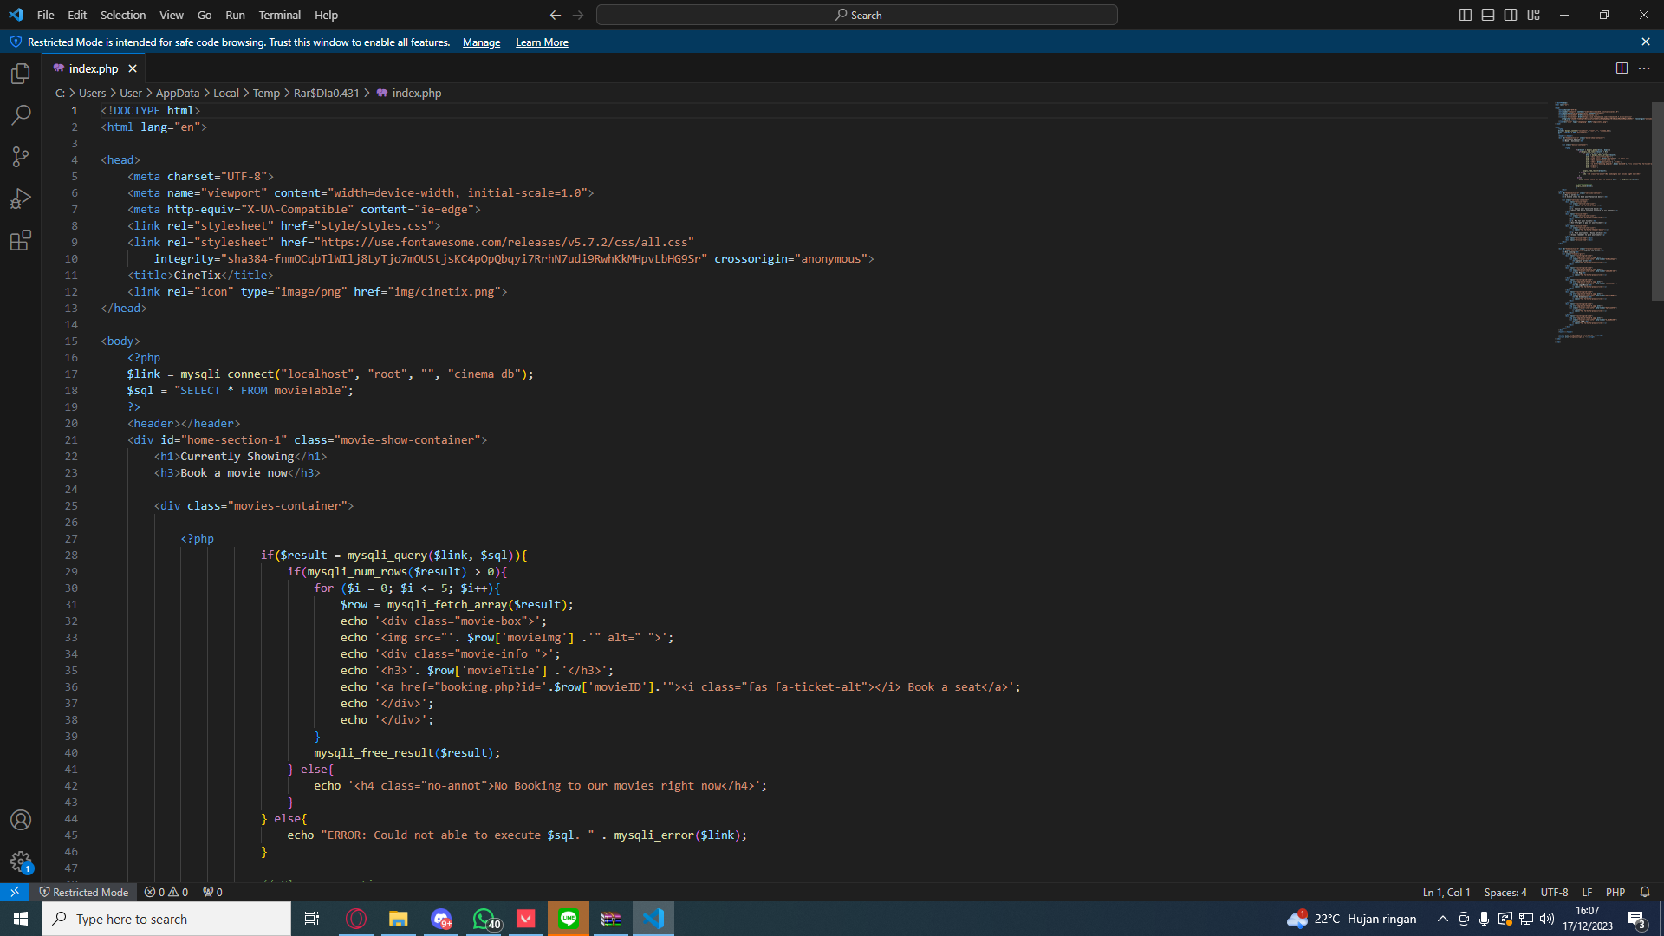

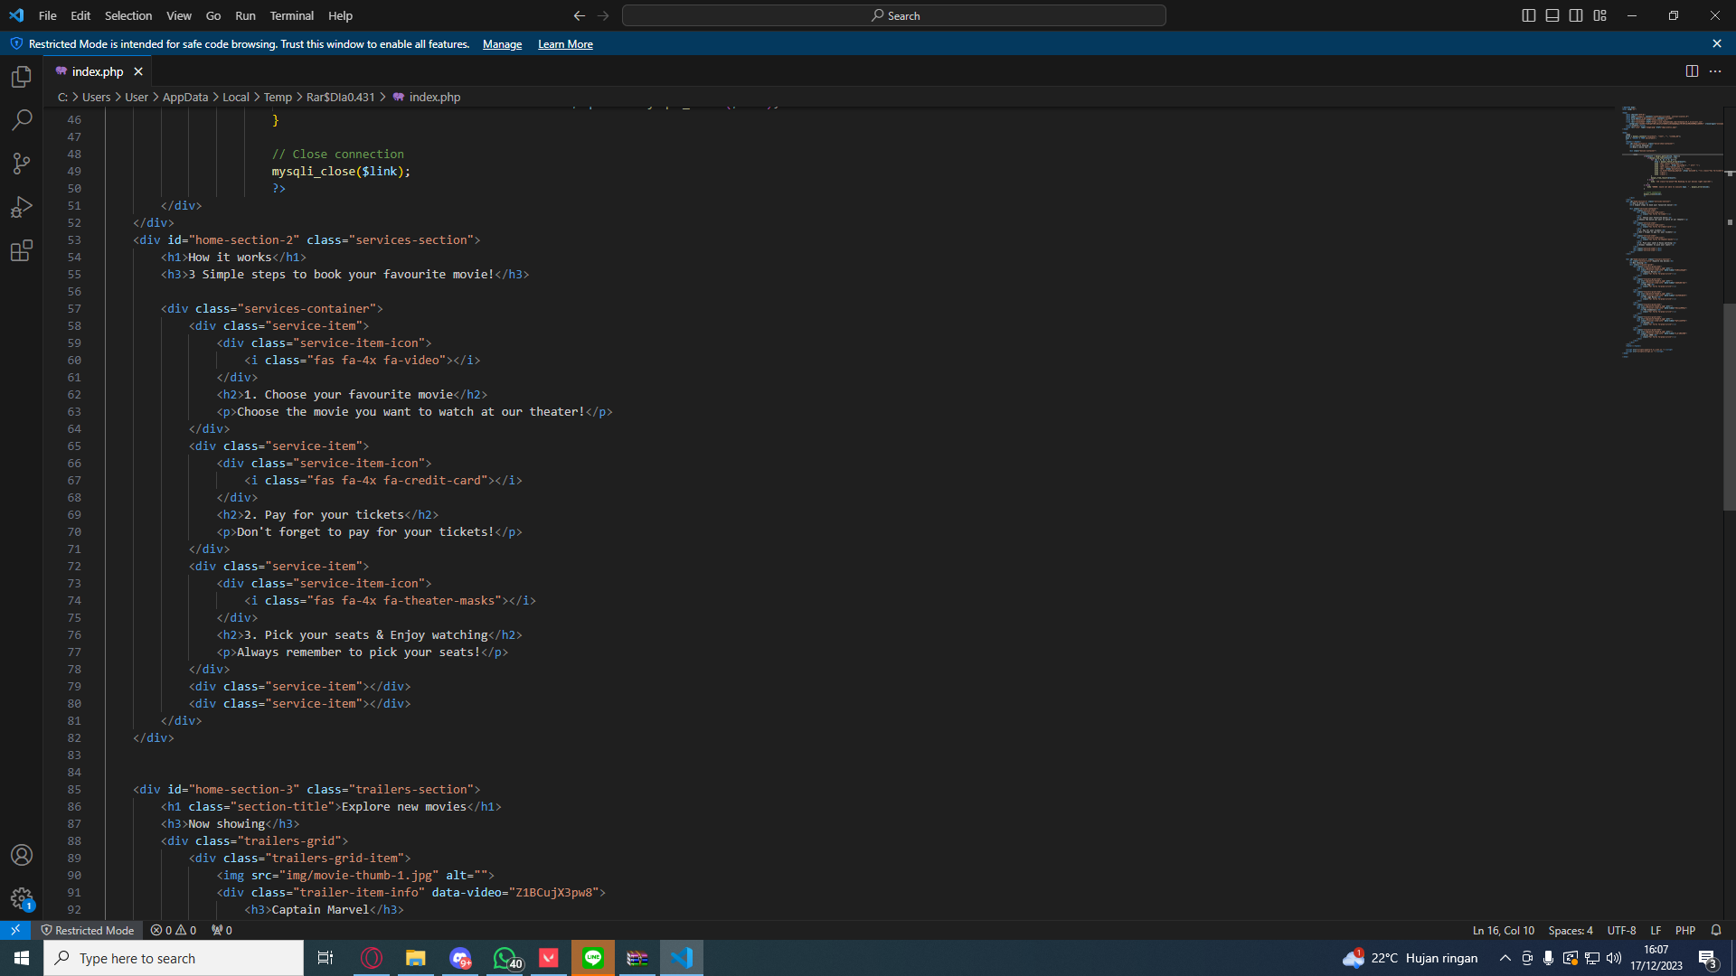

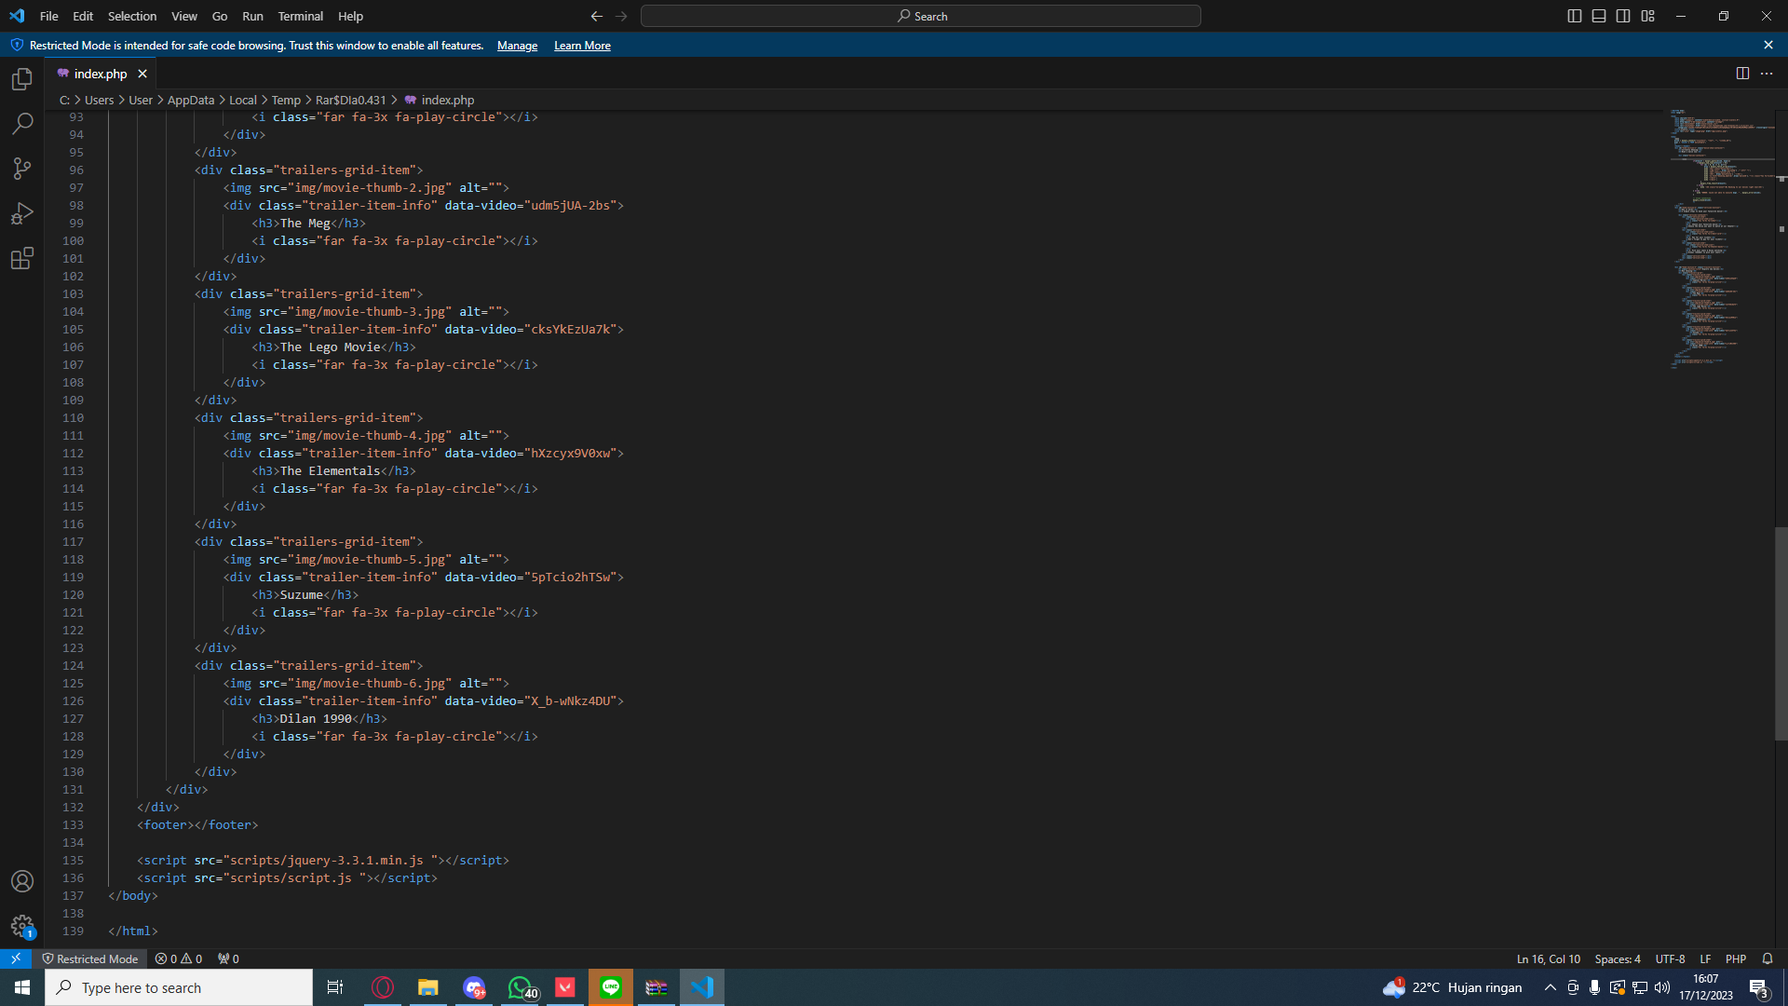

* **Coding create account**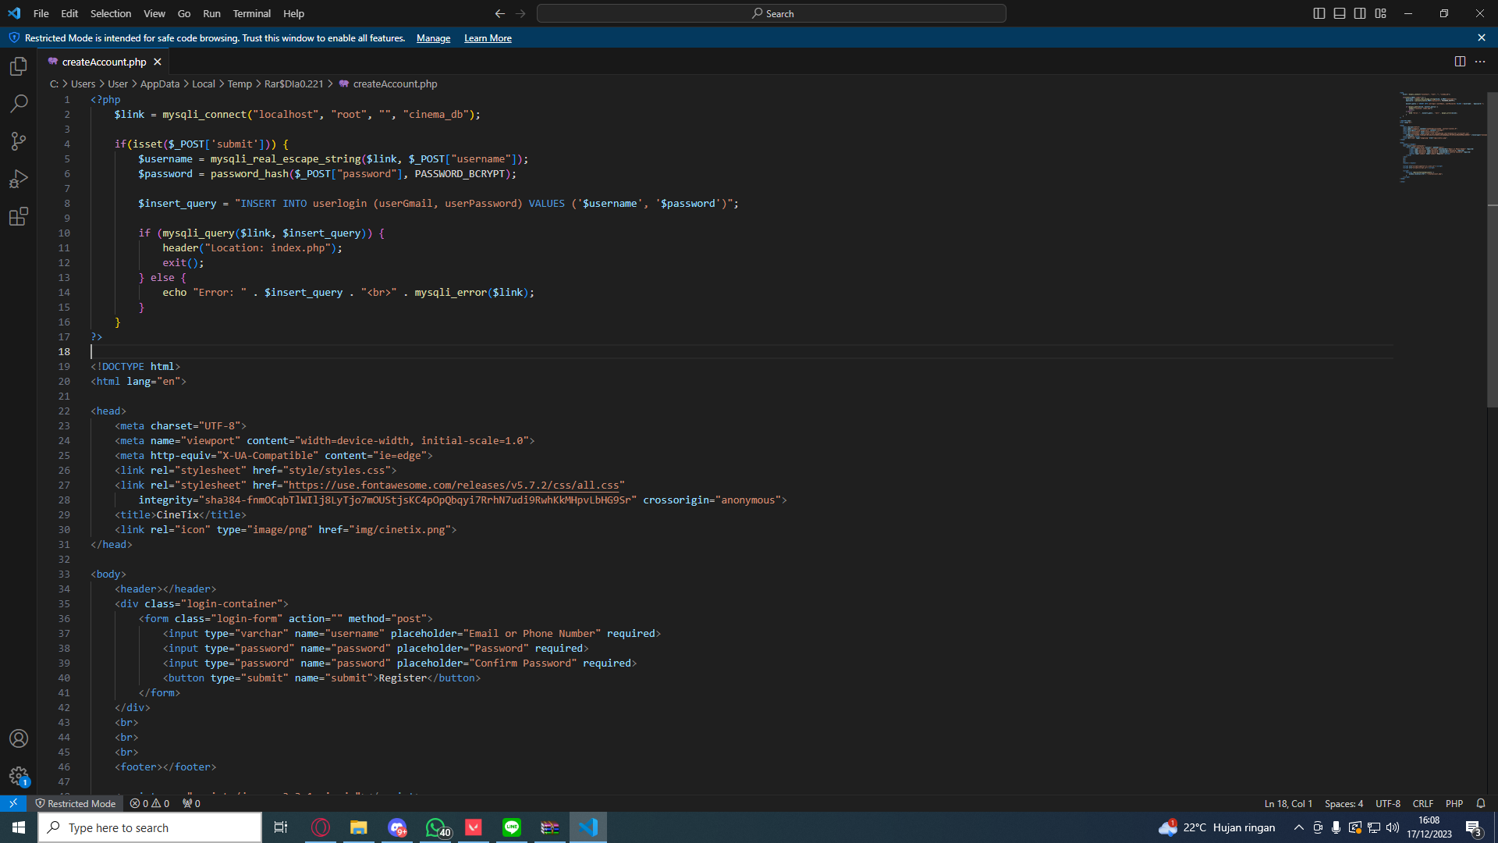

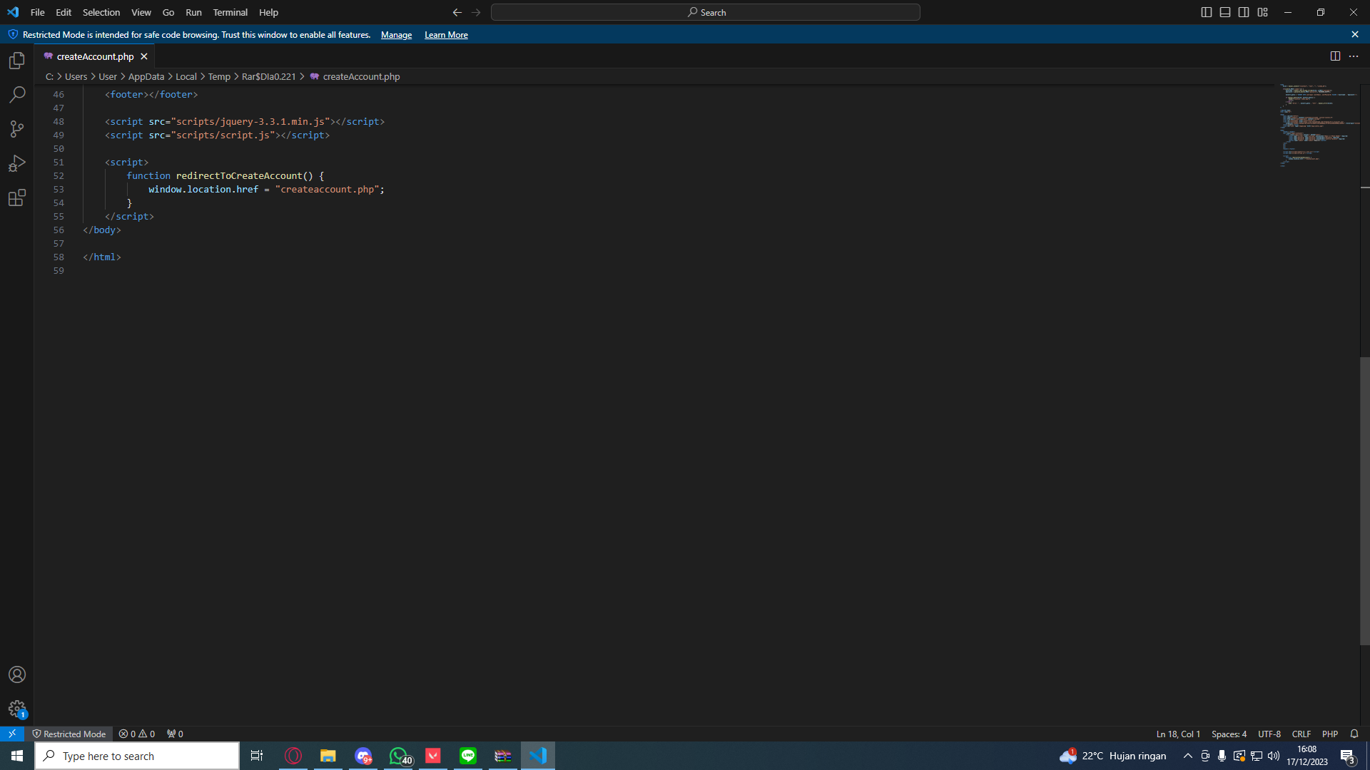

* **Coding contact us**

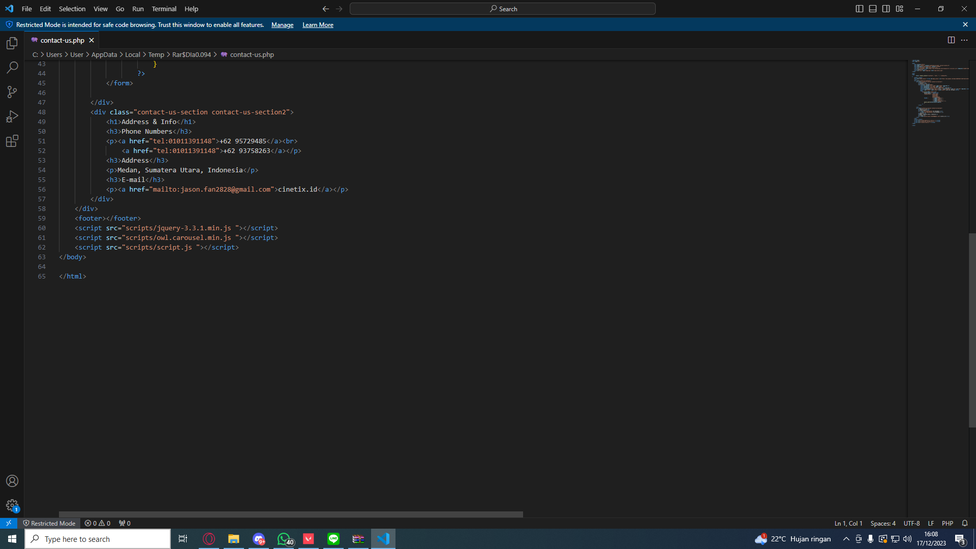

* **Coding booking**

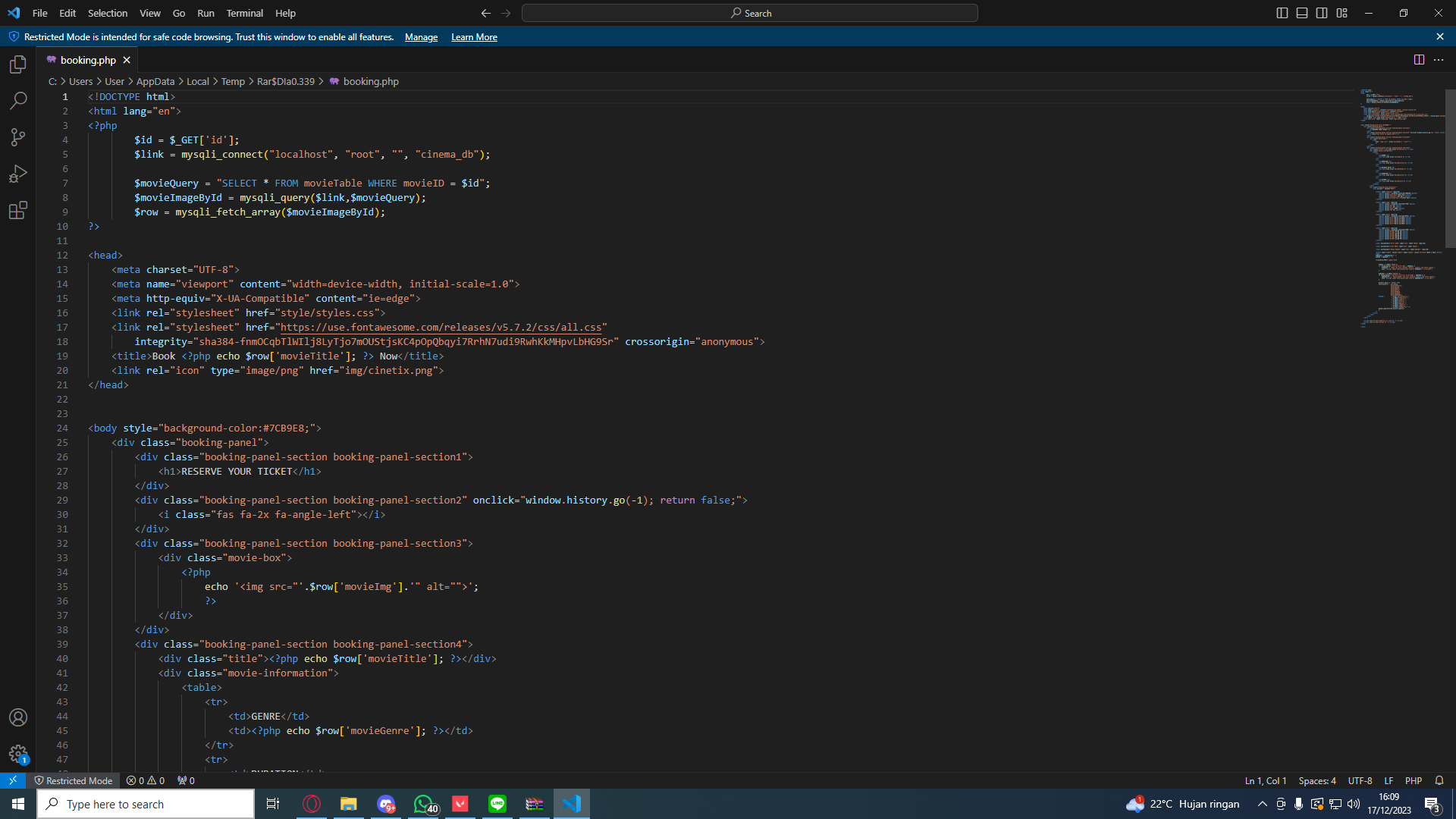

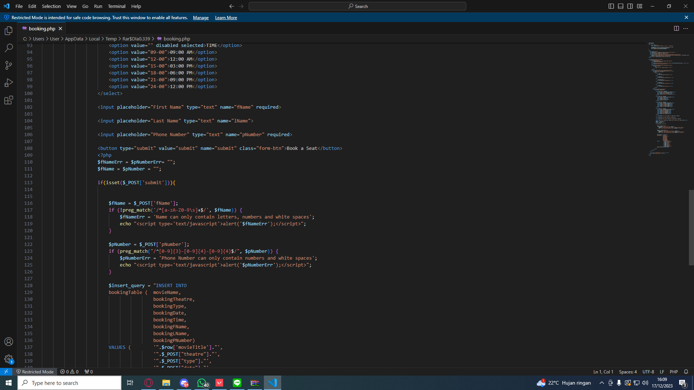

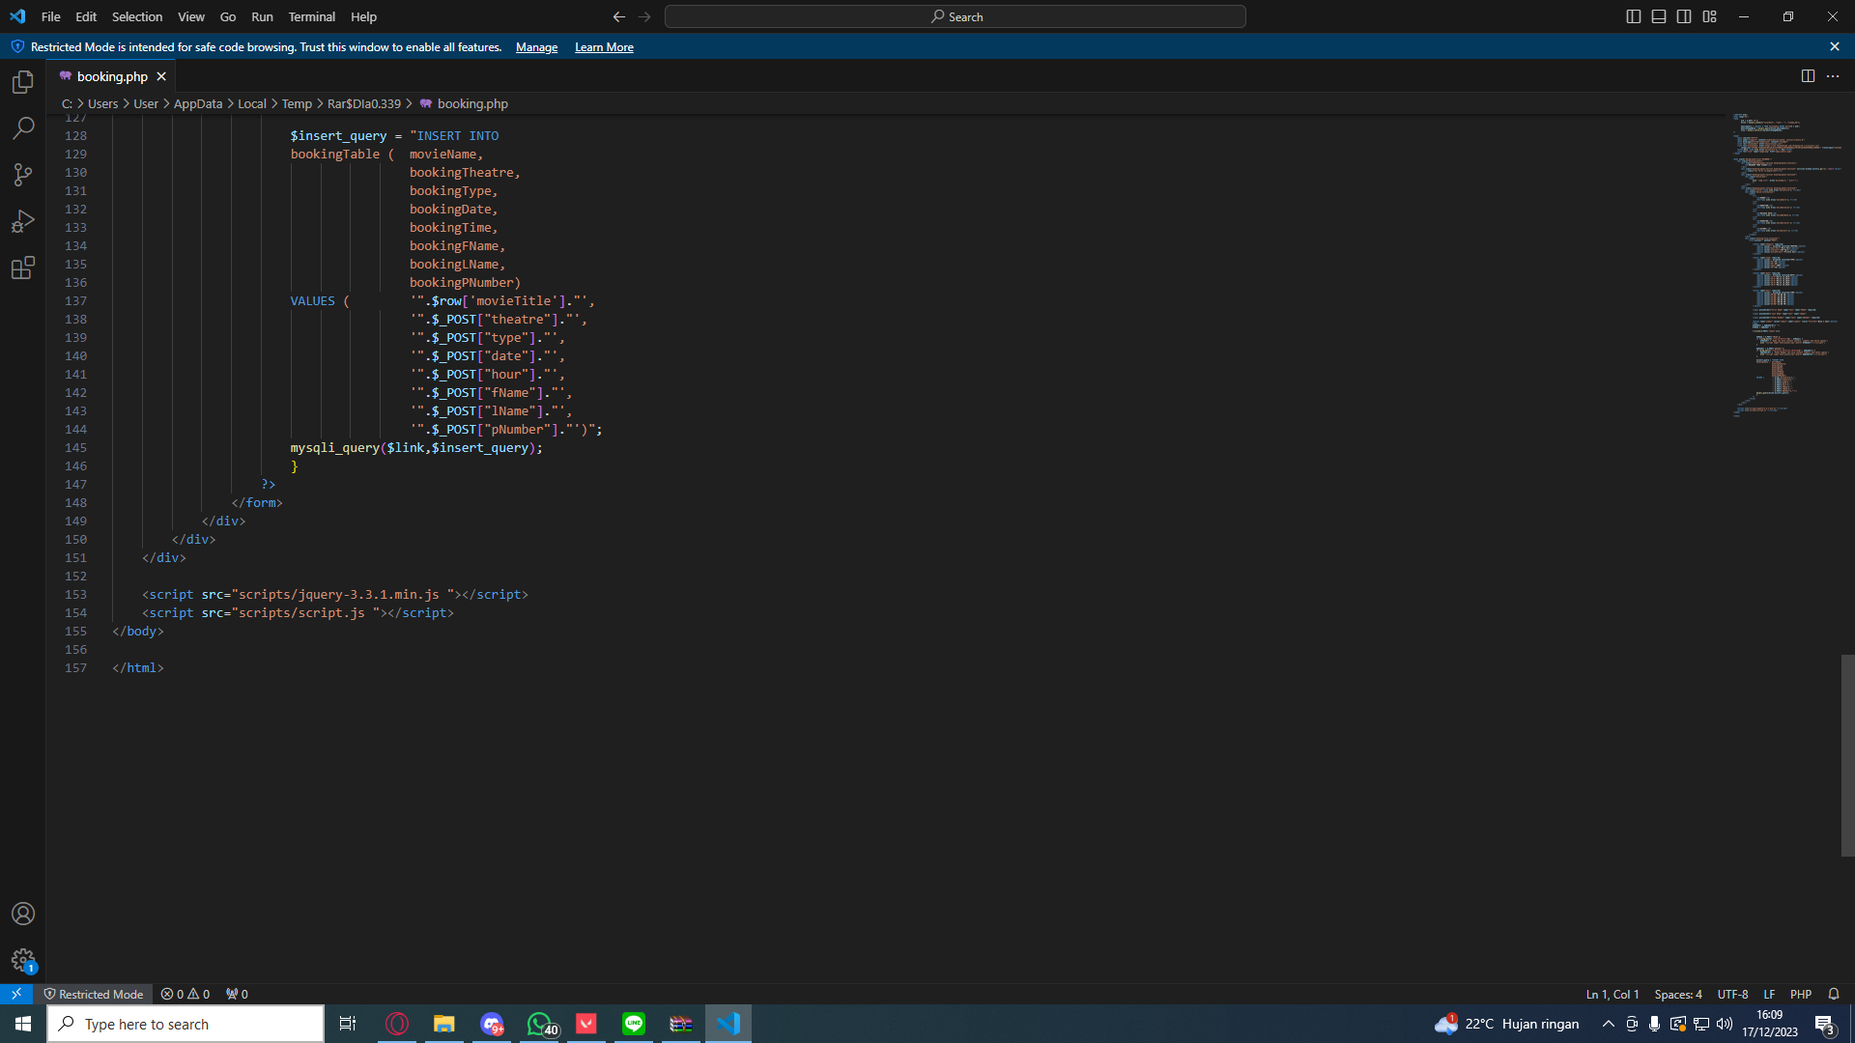

* **CSS owl carousel**

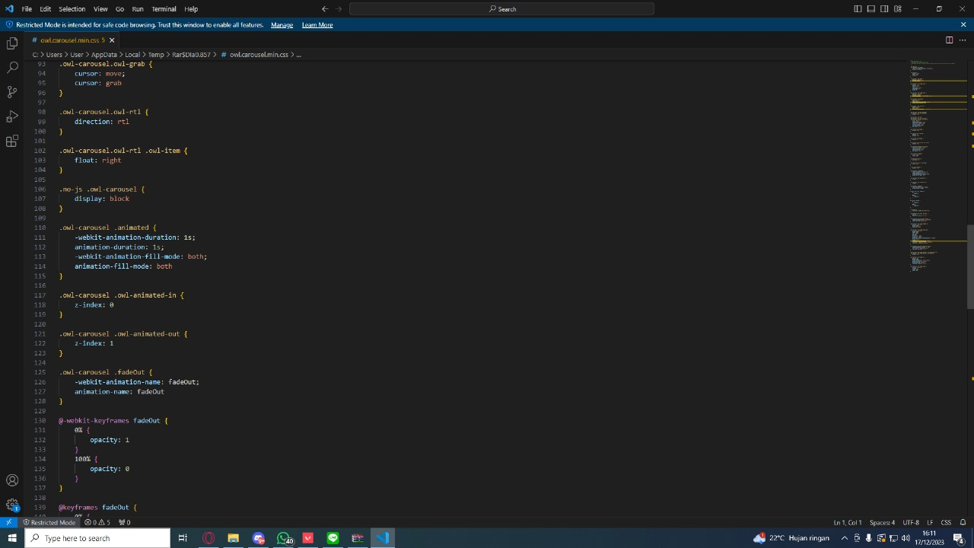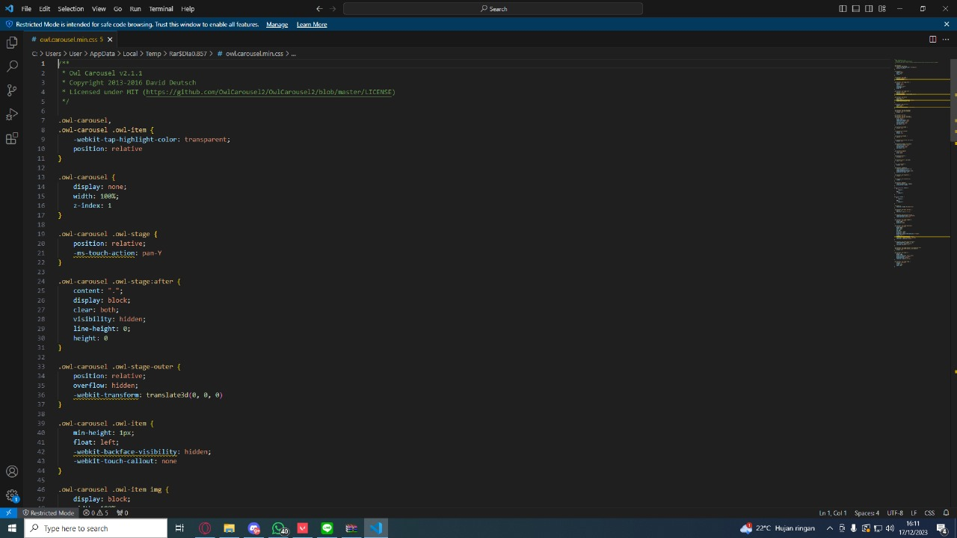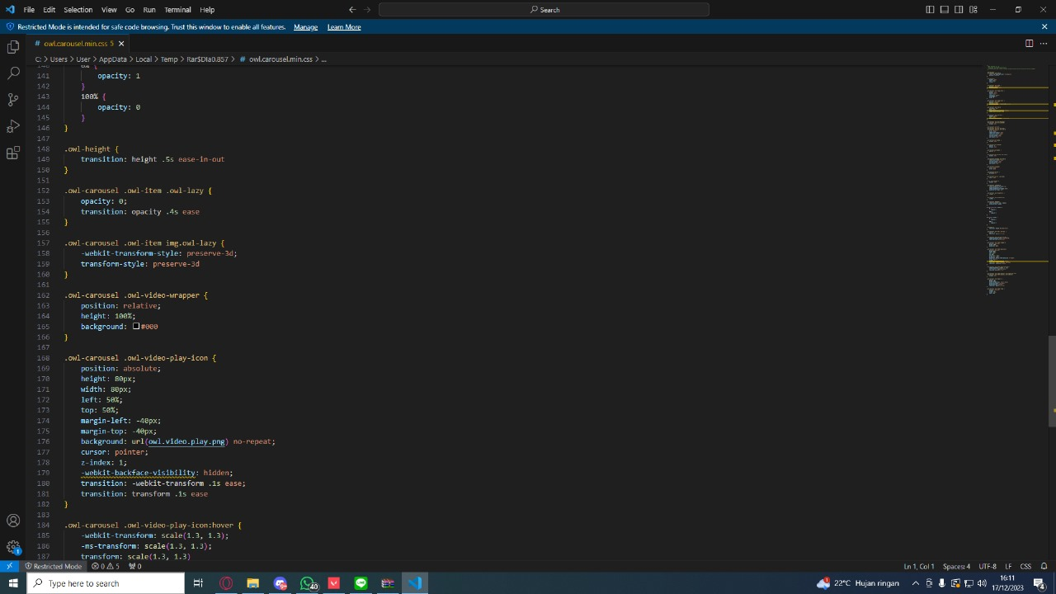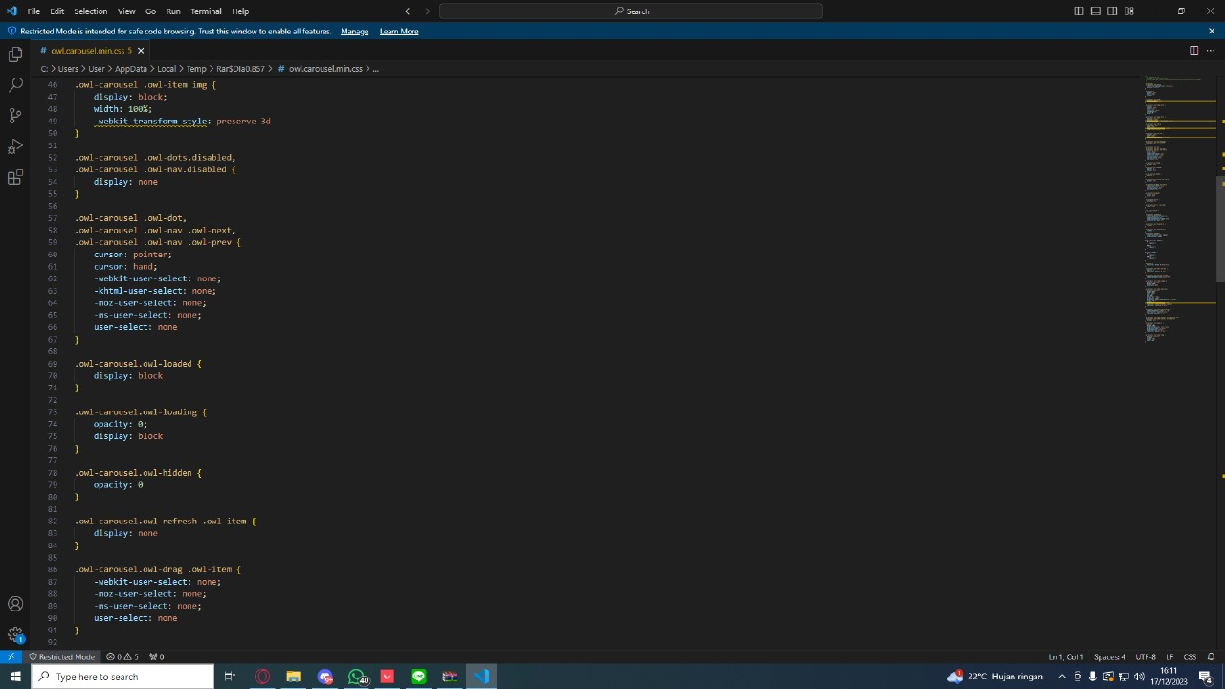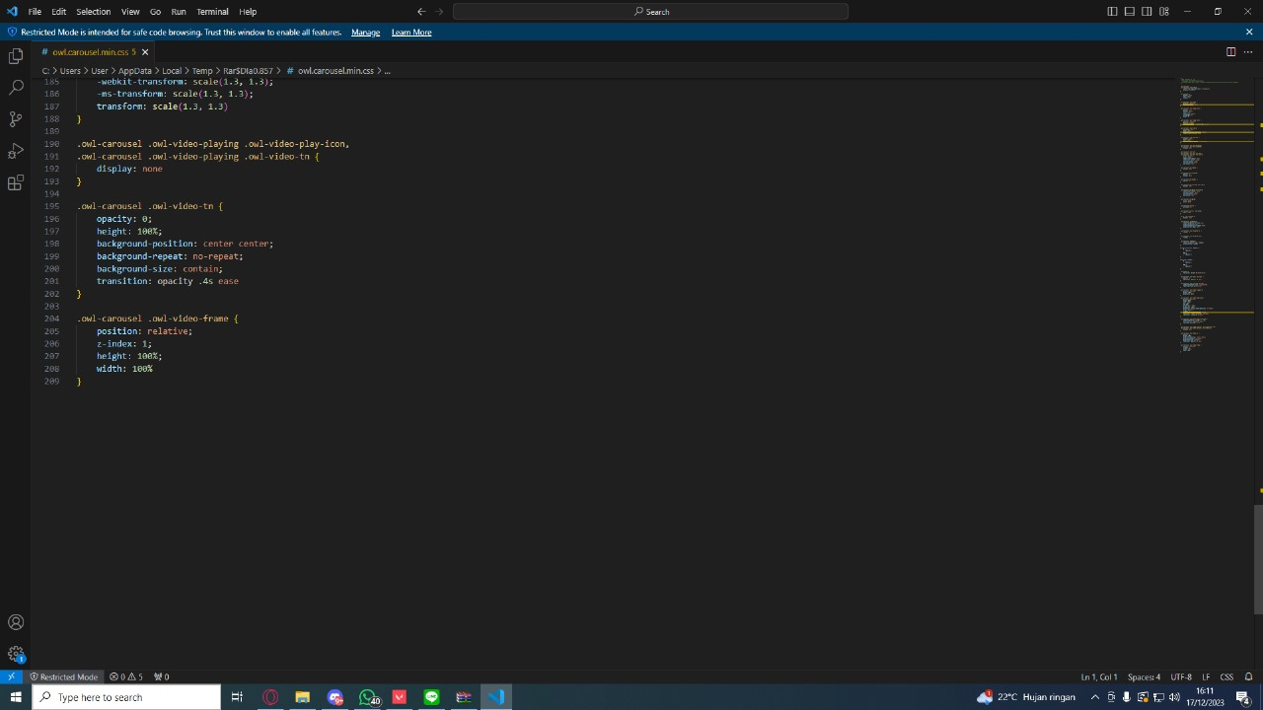

* **CSS Keseluruhan**

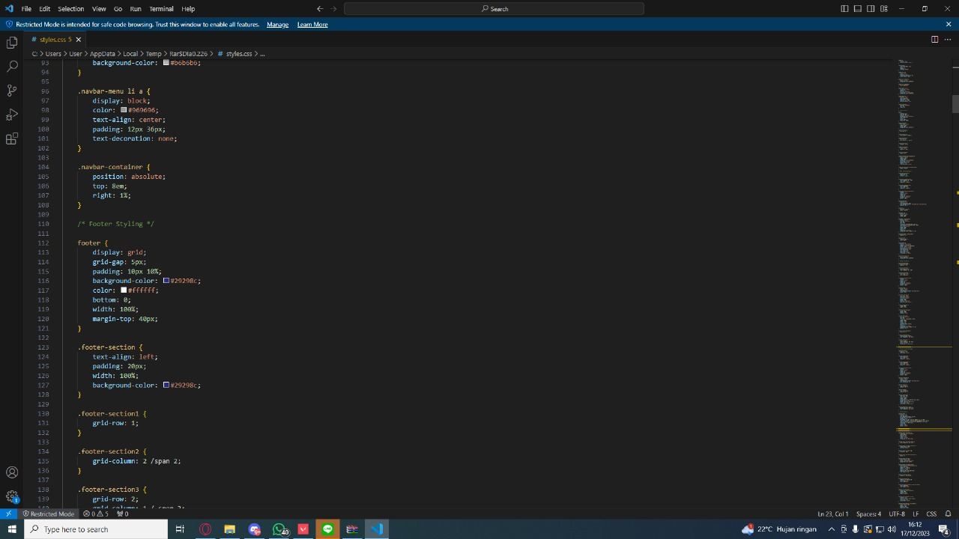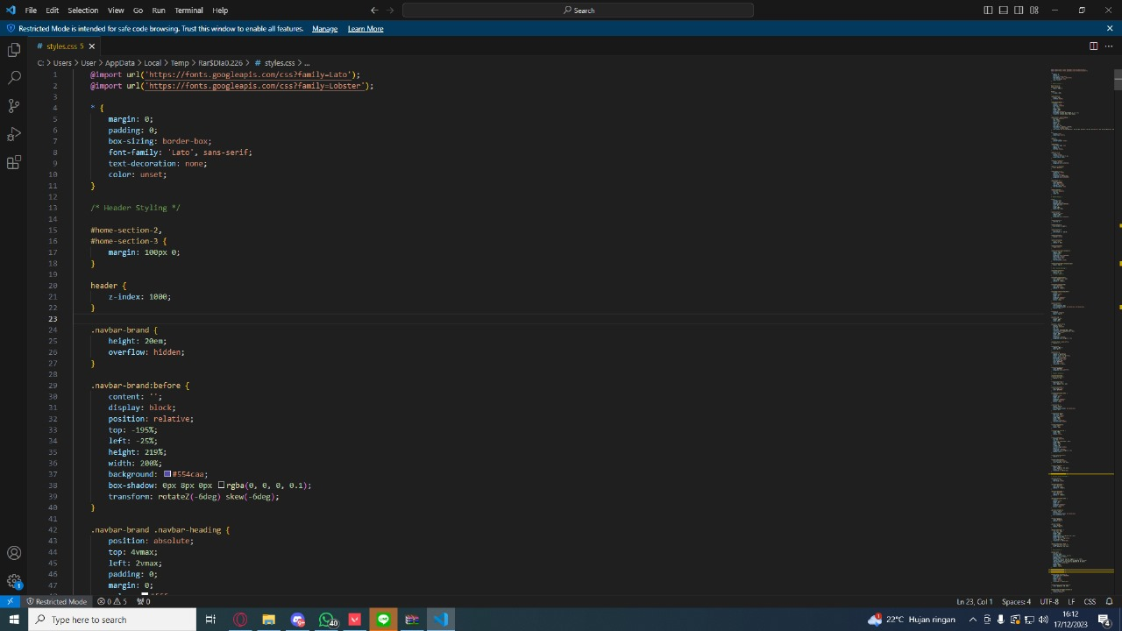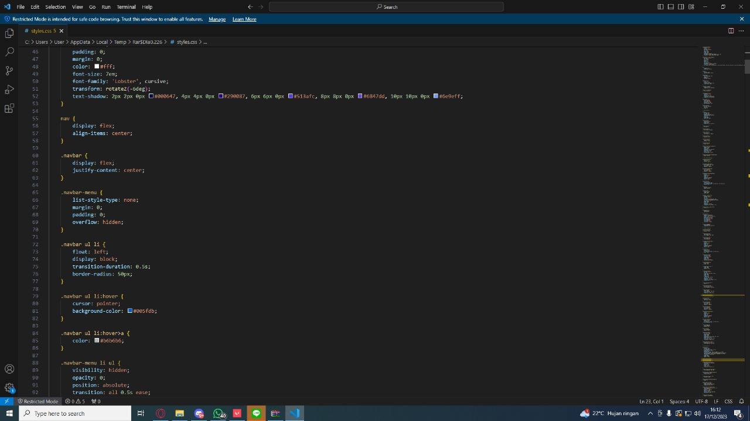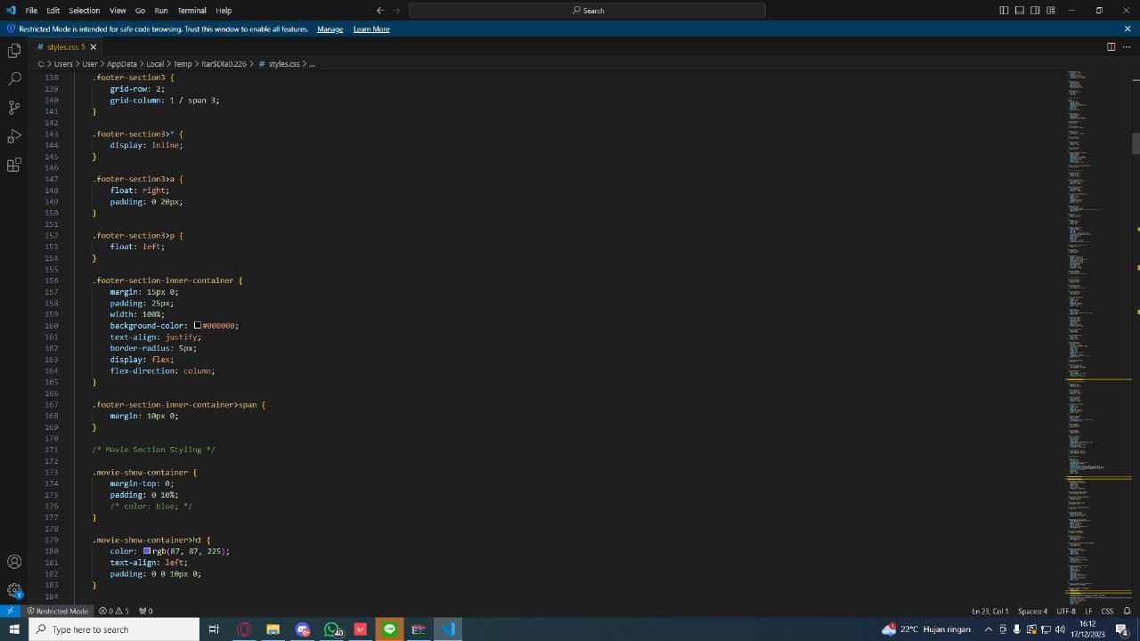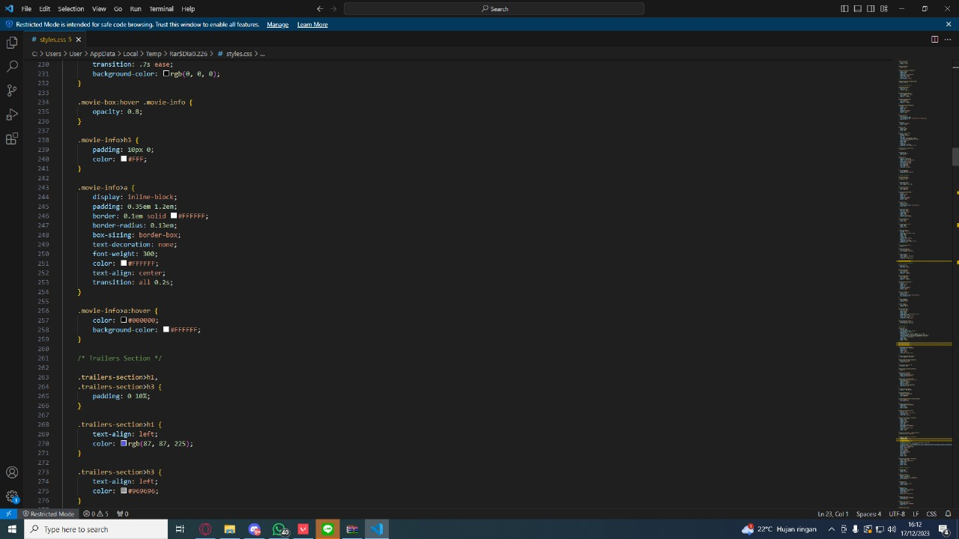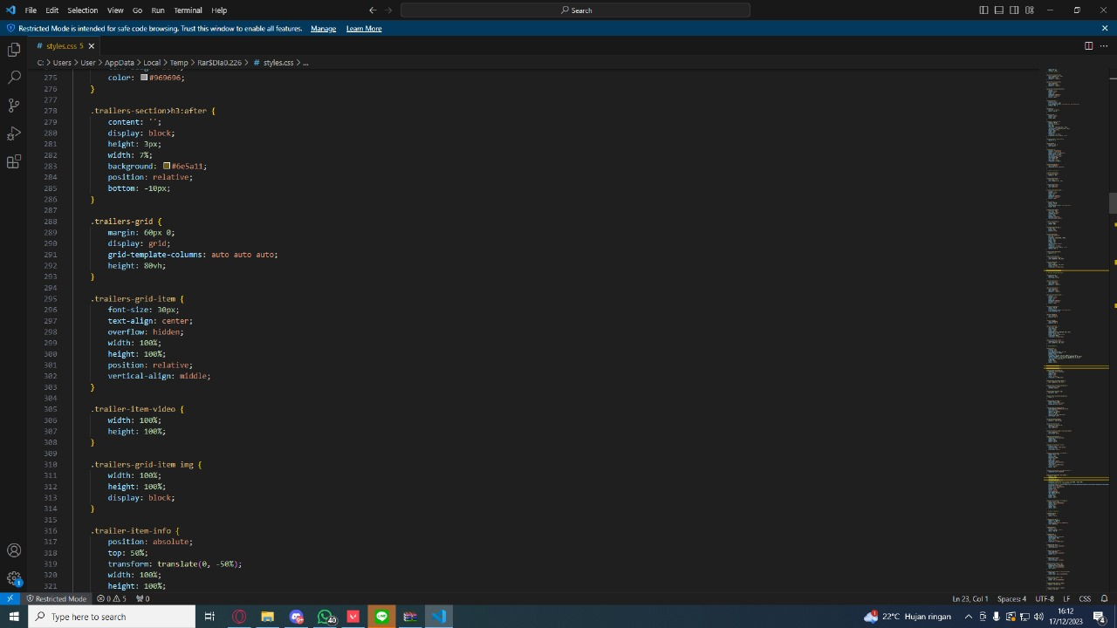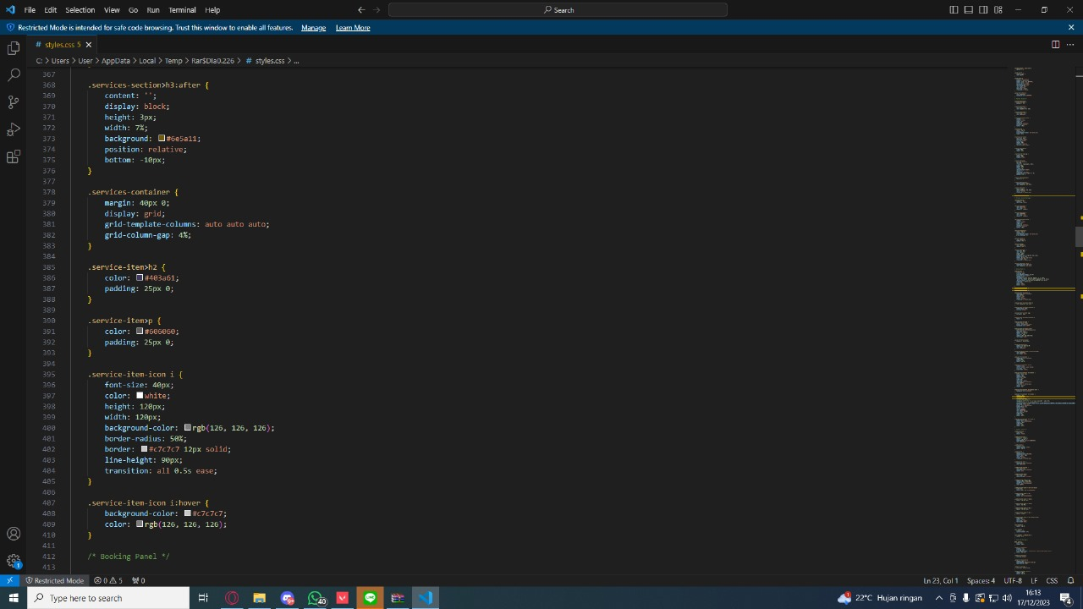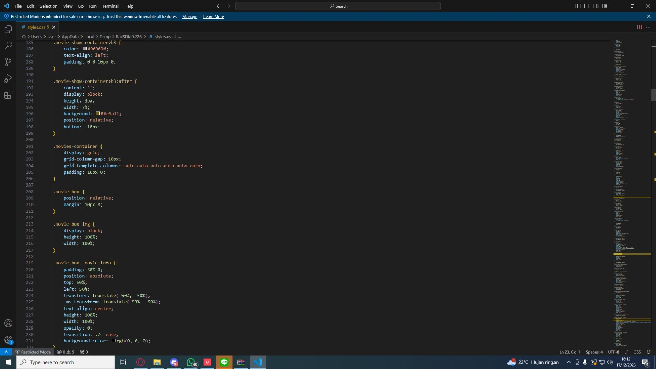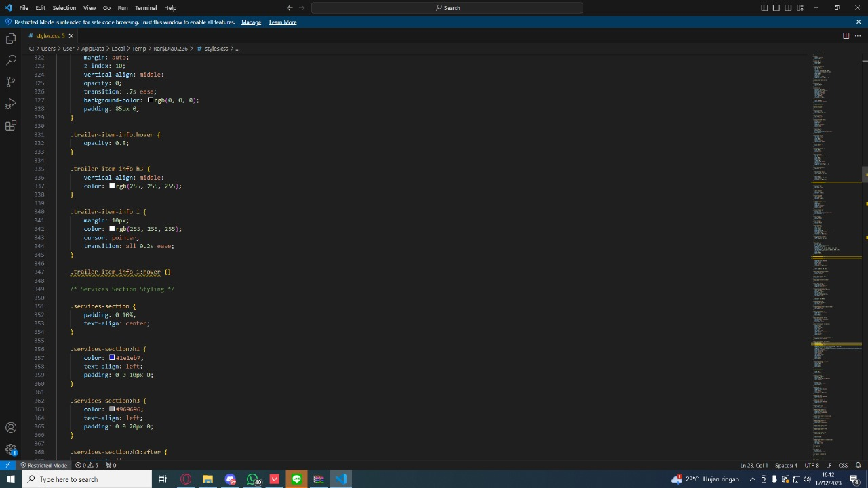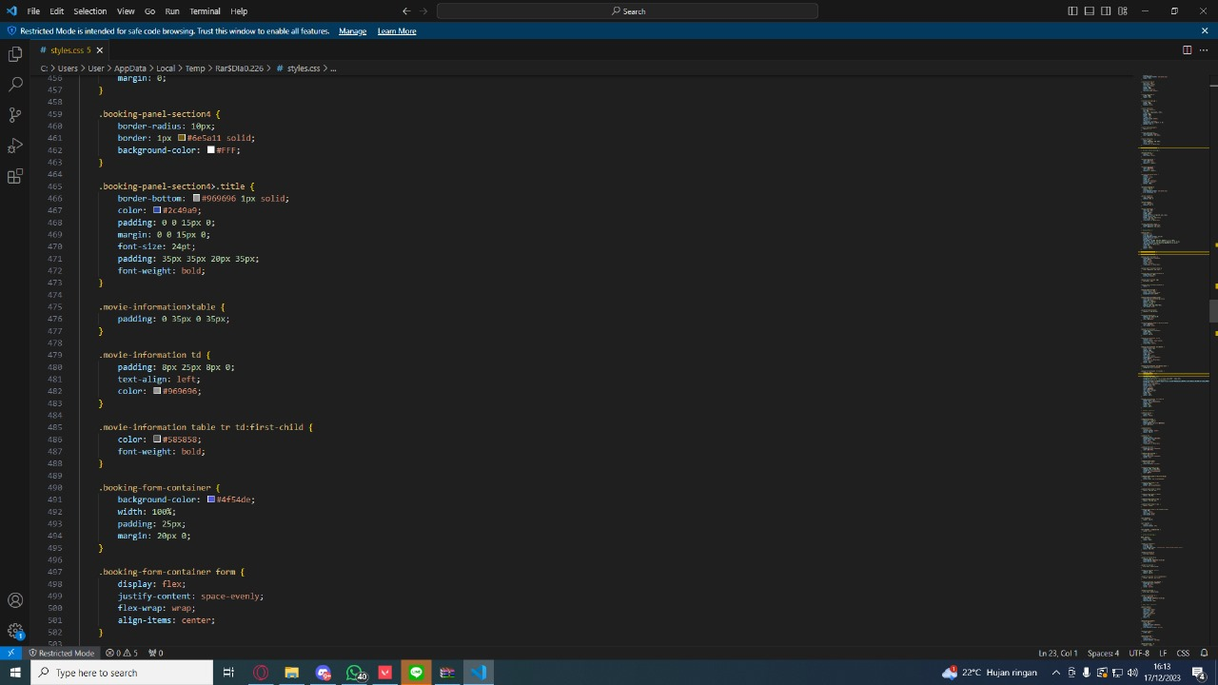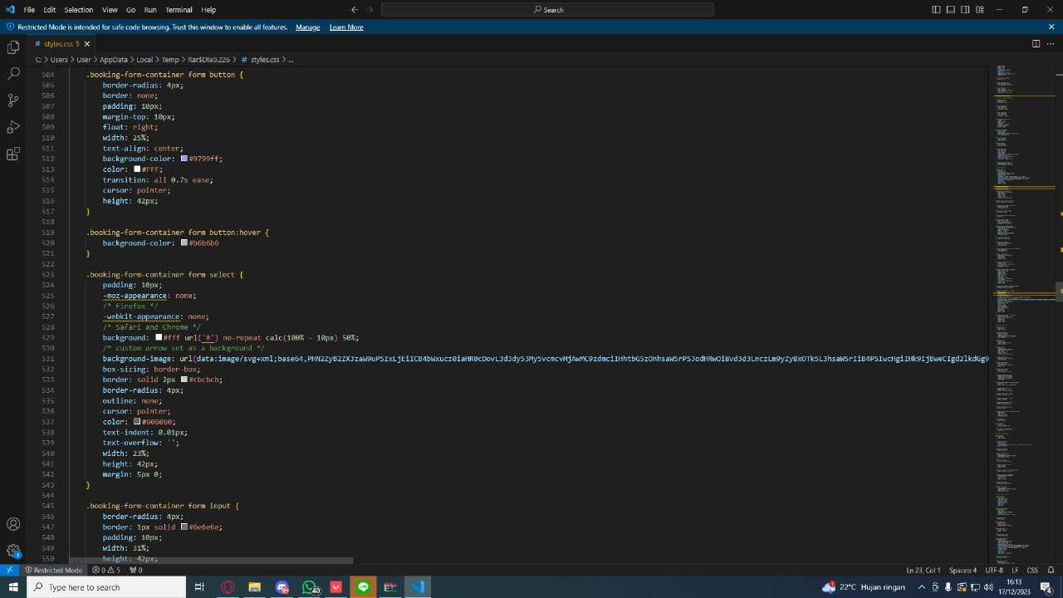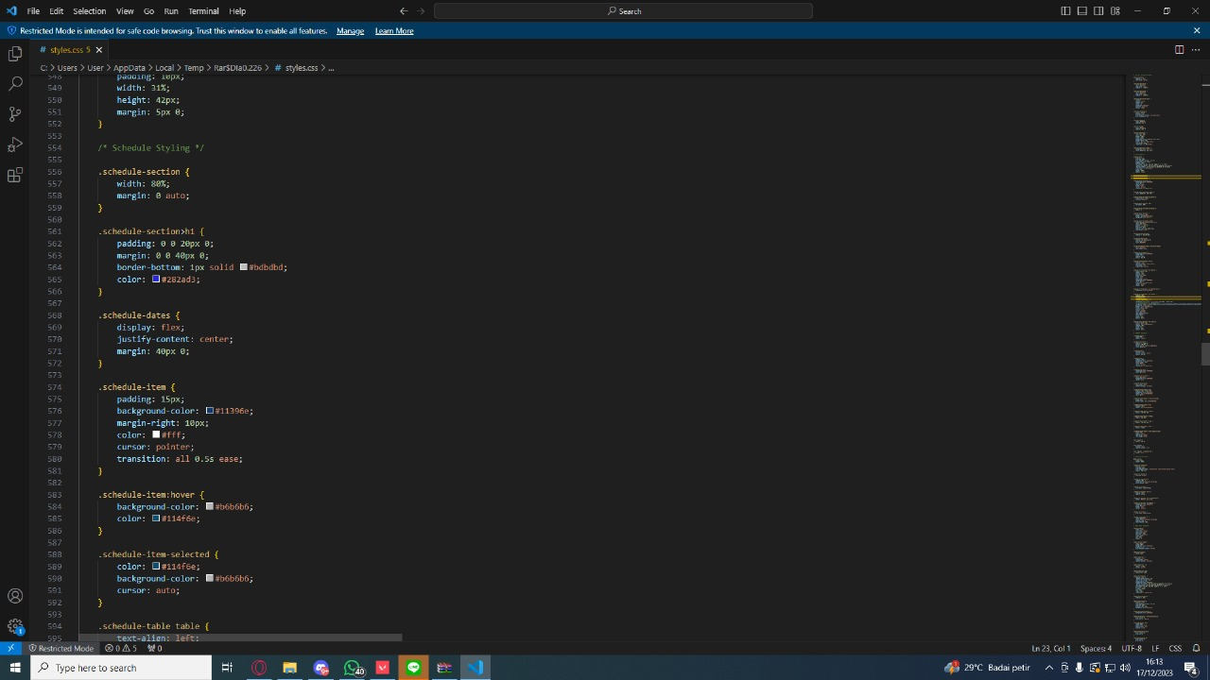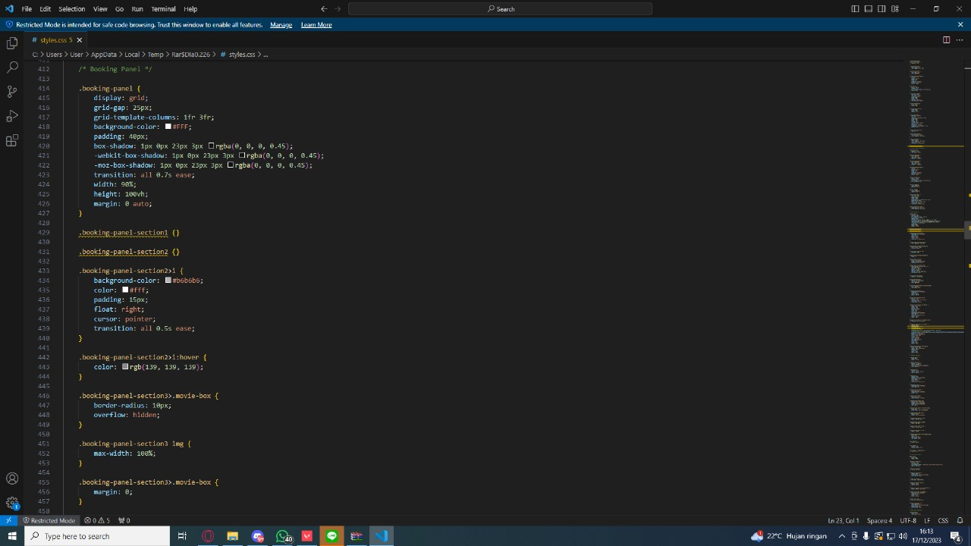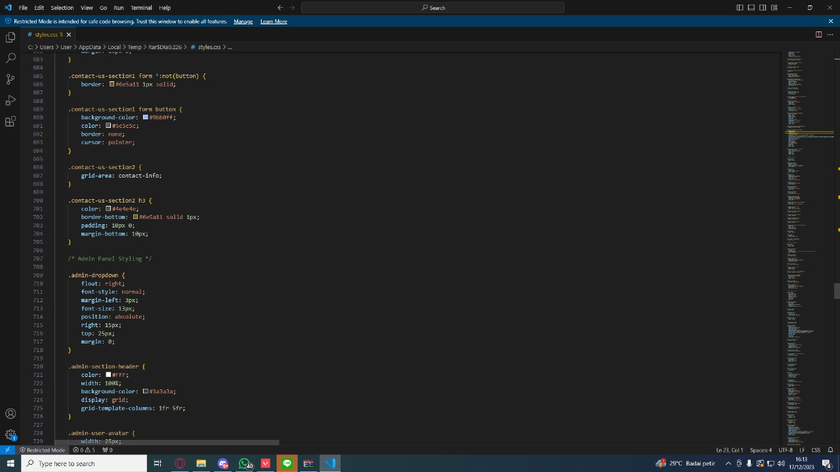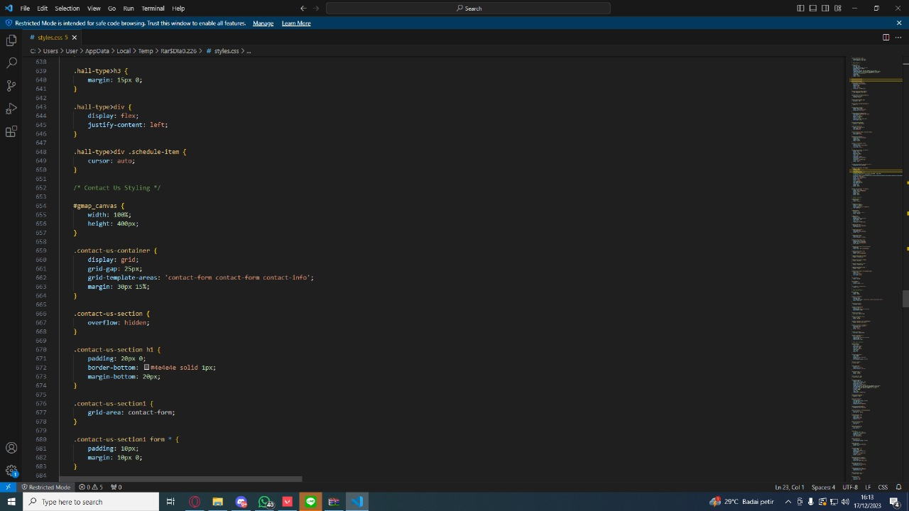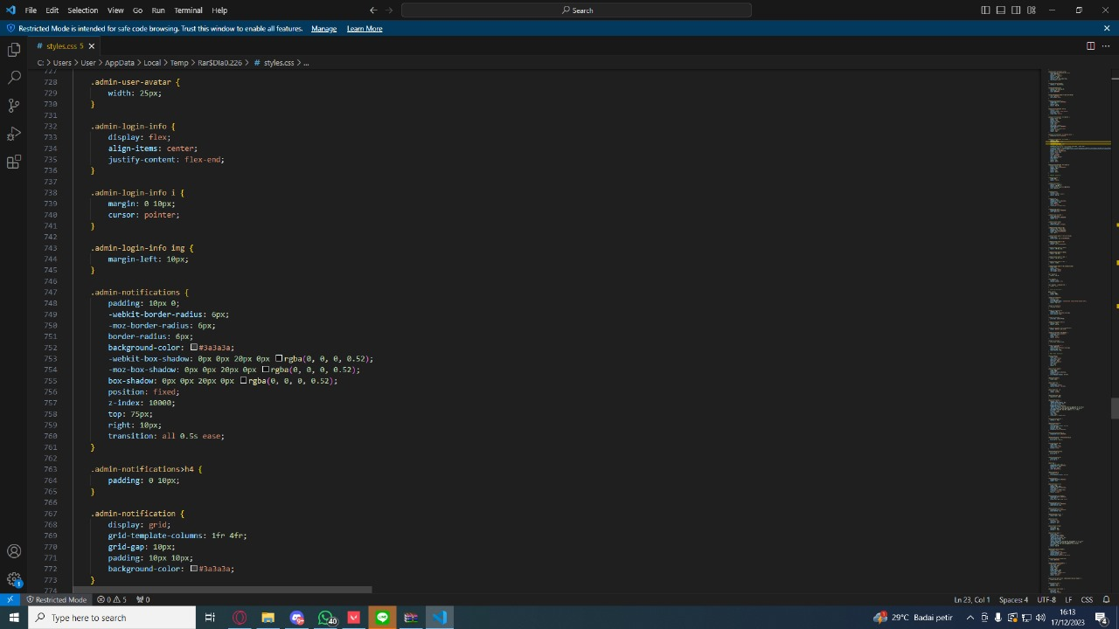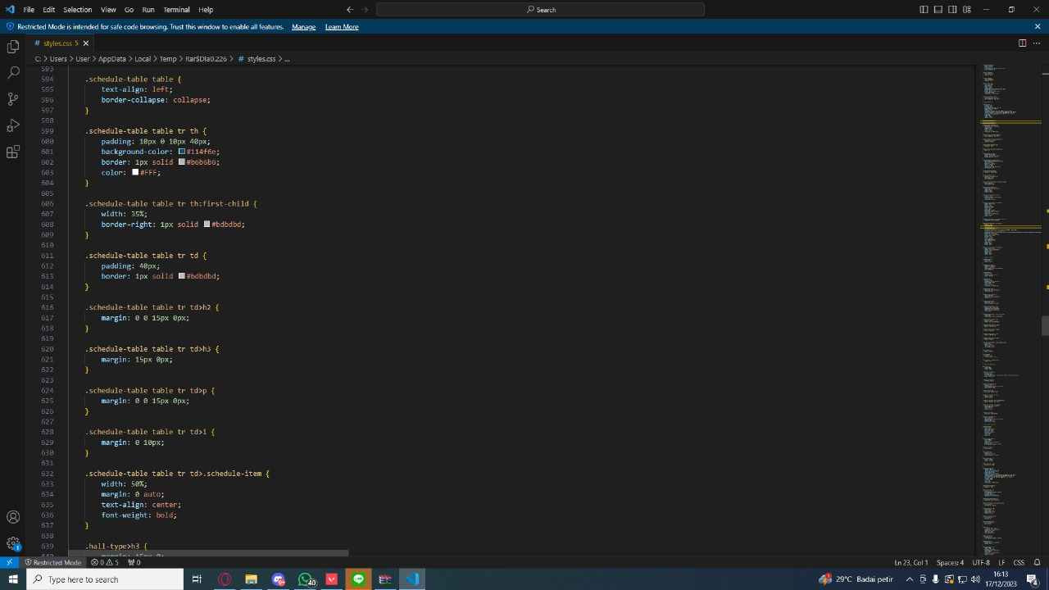

* **Database cinema db**

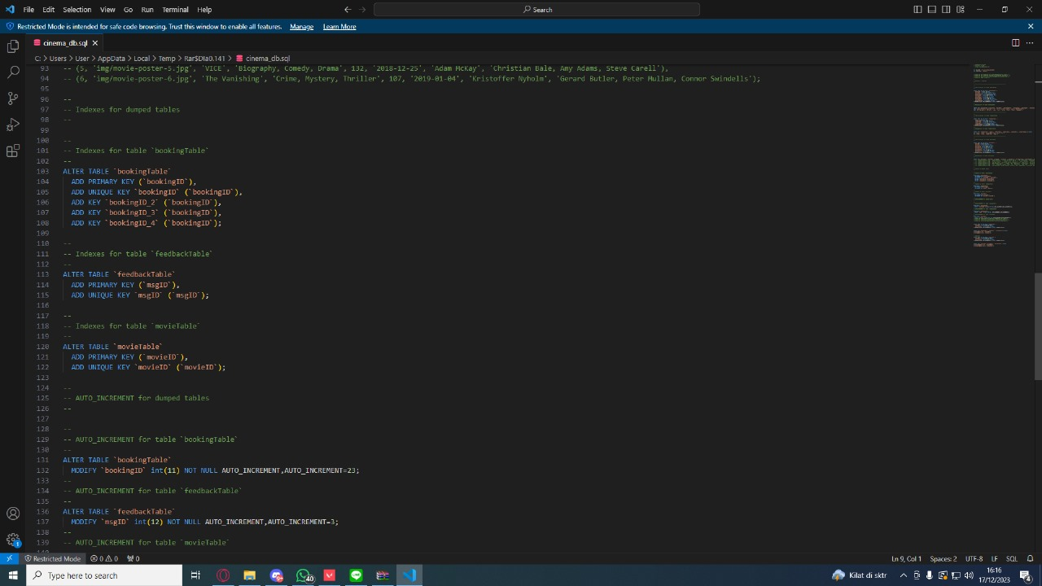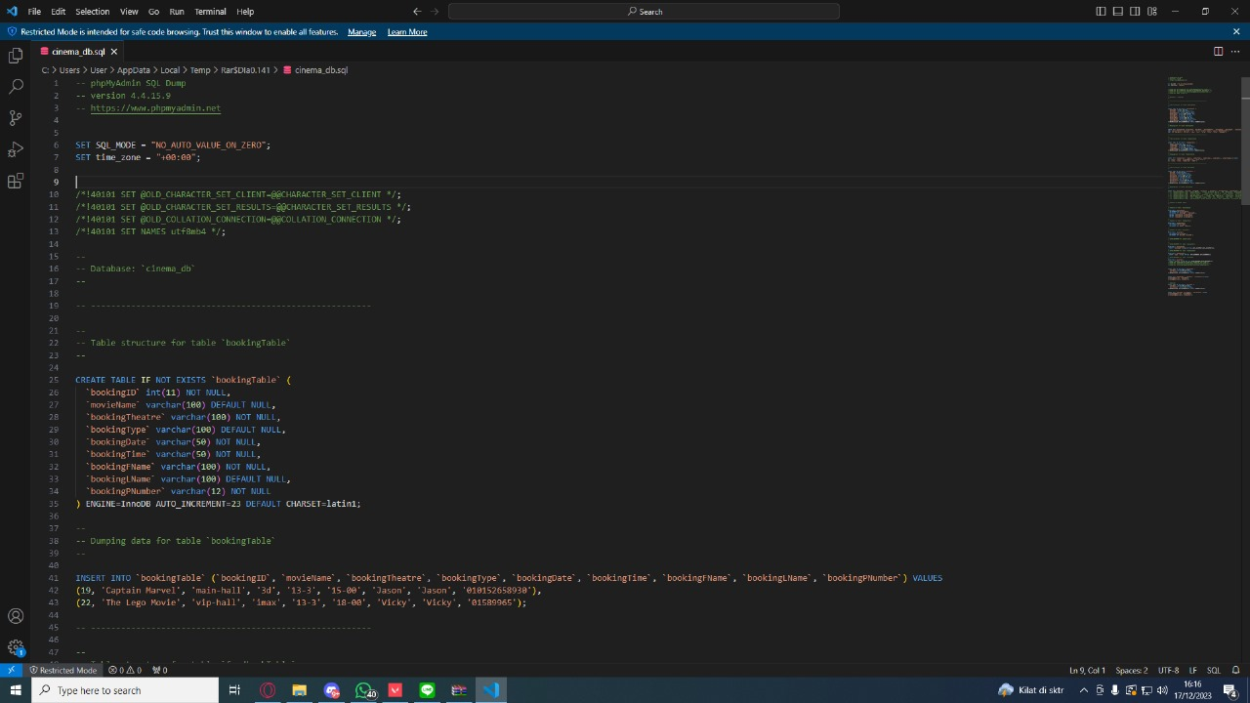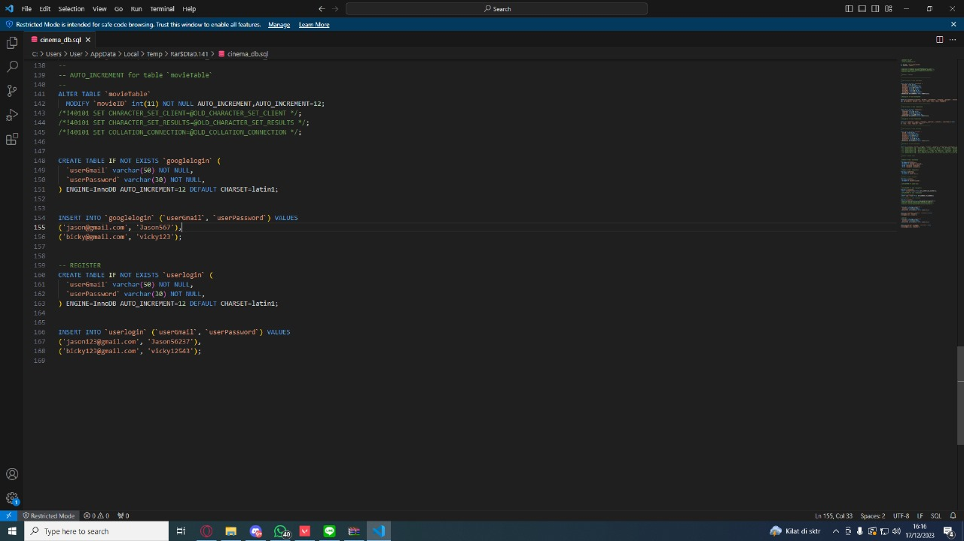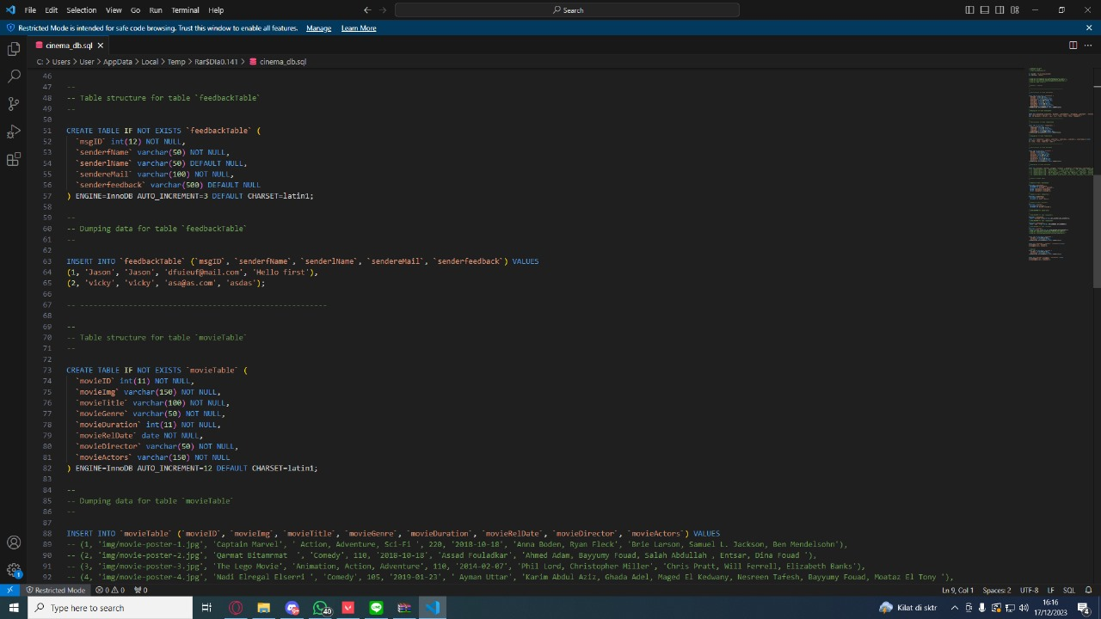

* **Coding Admin**

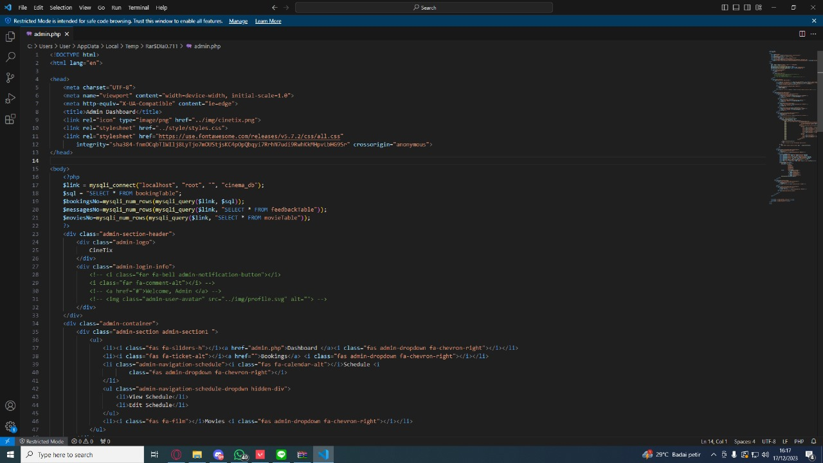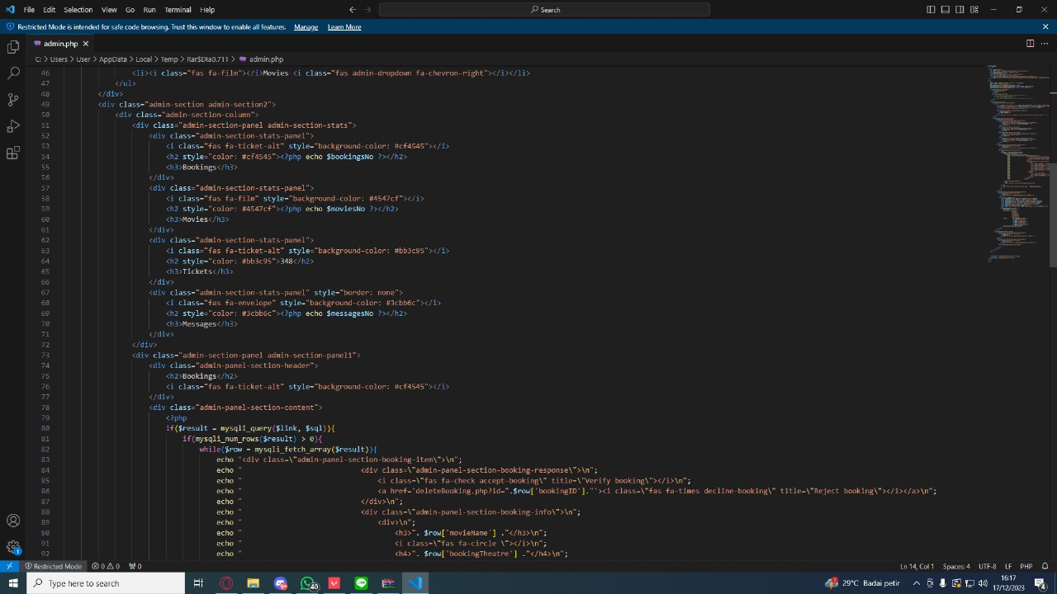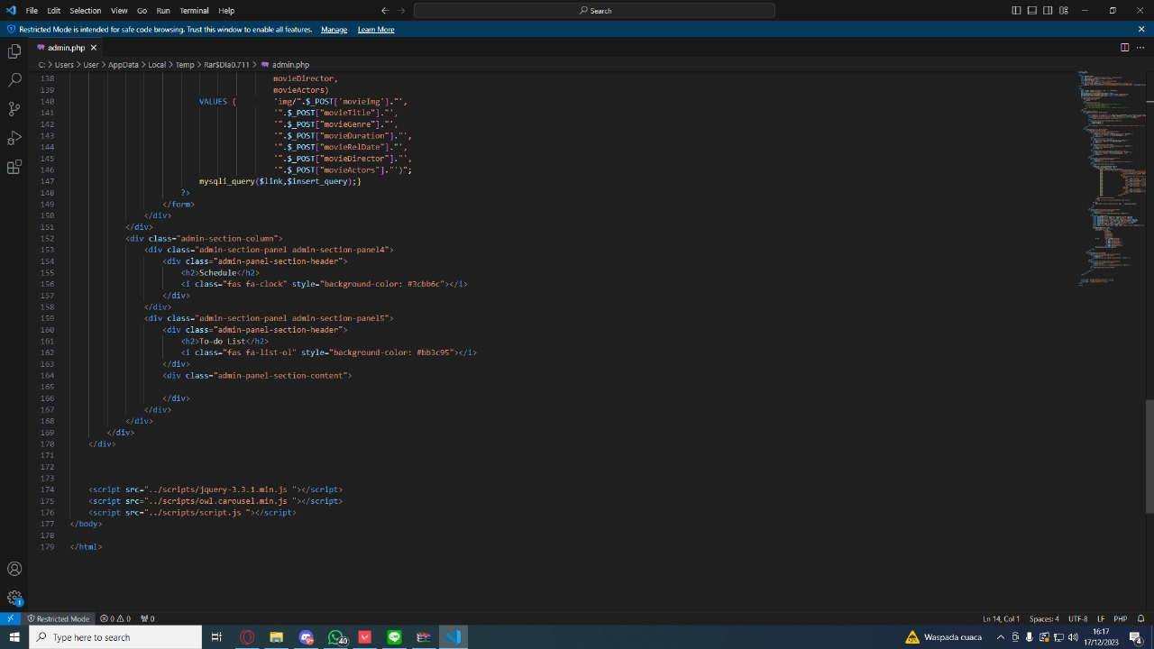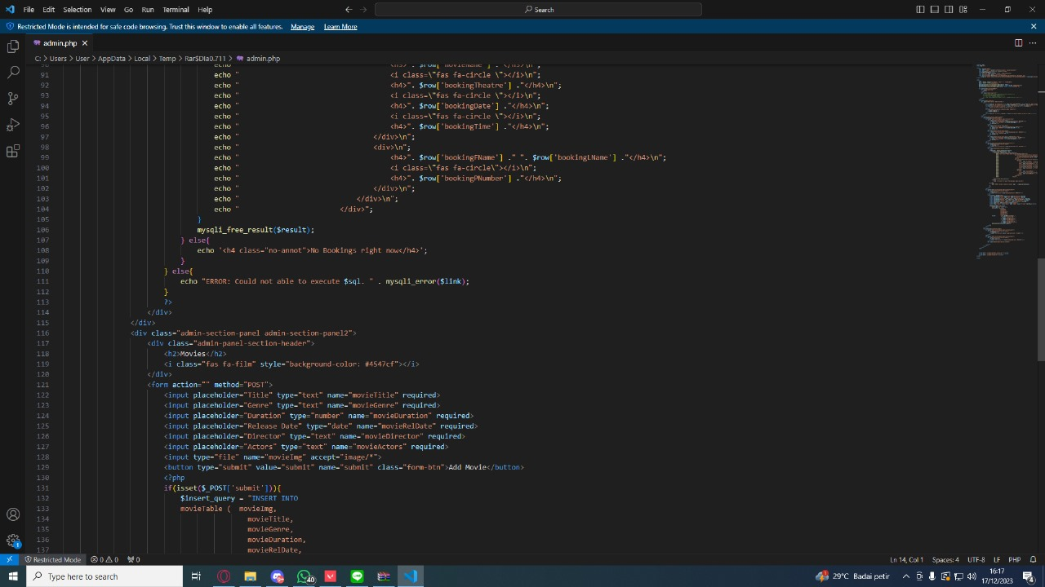

* **Coding Delete Booking**

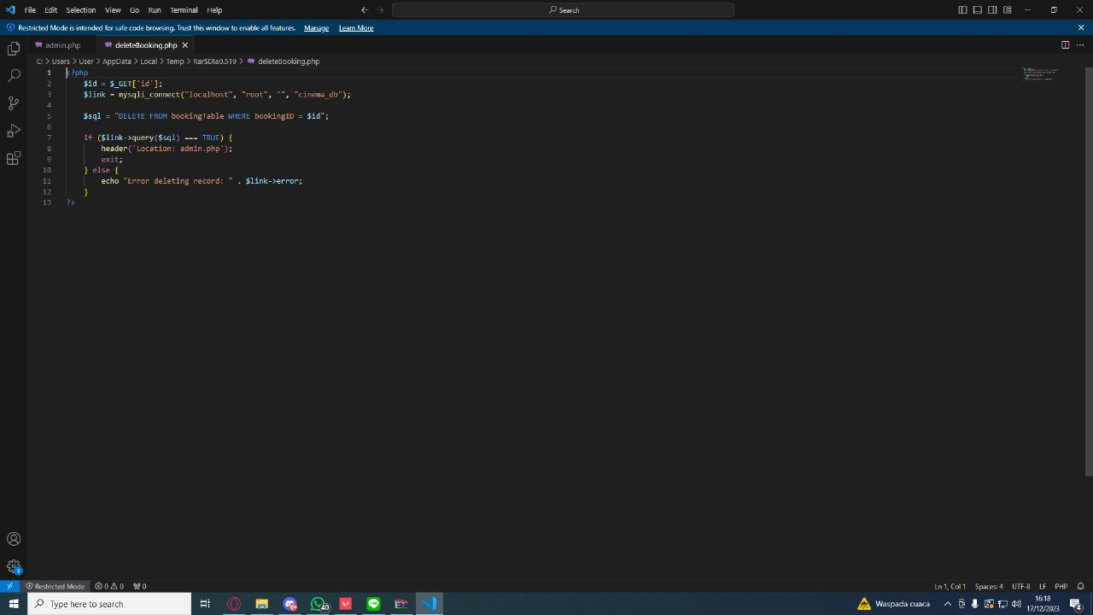

* **Coding Footer**

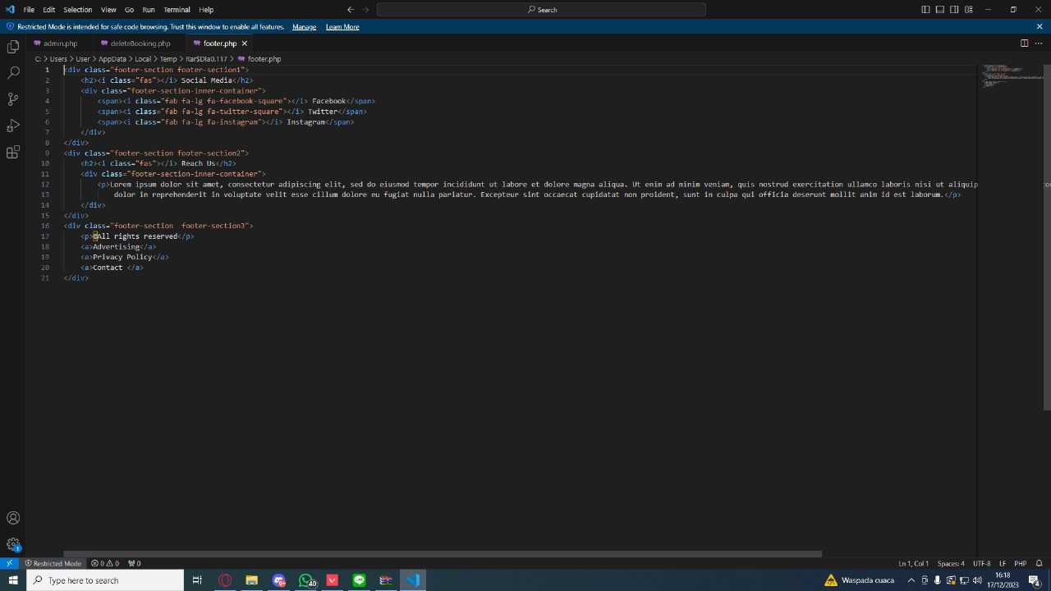

* **Coding Header**

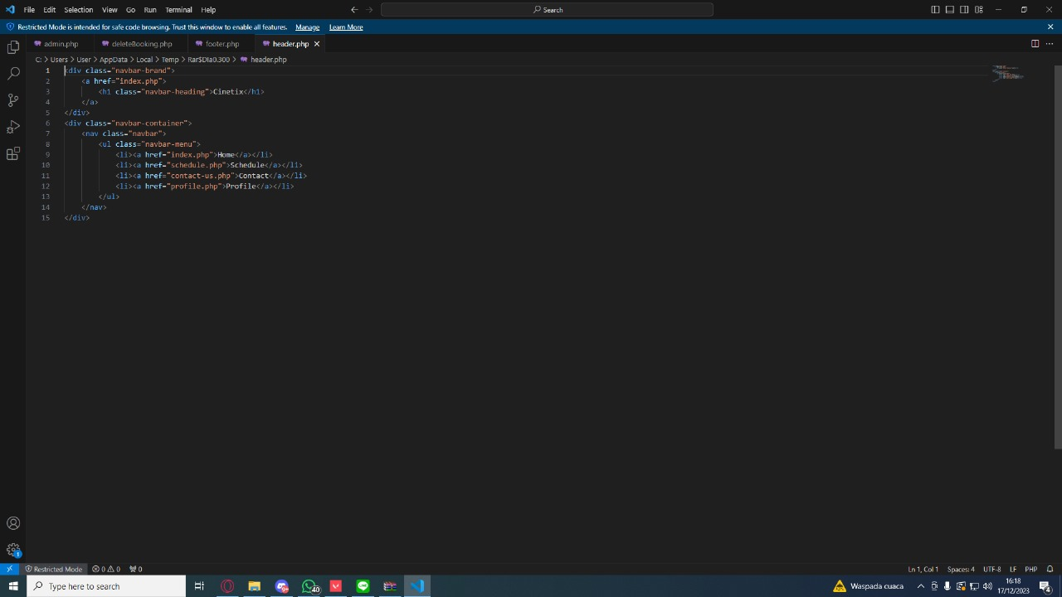

* **Coding Booking php**

